
دانشكده مهندسی شیمی ، نفت و گاز

مطالعه روش های استخراج فلزات گرانبها از کاتالیست های مستعمل خودرو
سمینار براي دريافت درجه کارشناسی ارشد
در رشته مهندسي شیمی گرايش کنترل فرآیند

نام دانشجو:
مریم قره قانی

استاد راهنما:
دكتر وحیدی

اردیبهشت ماه 1405



چکيده

از آنجا که فلزات گروه پلاتین کاربردهای وسیعی در صنایع مختلف دارند، تقاضای آنها روندی رو به رشد دارد. از این رو بازیابی فلزات گروه پلاتین (PGMs) ازمنابع ثانویه به ویژه کاتالیست‌های مستعمل به عنوان یک چالش مهم در مدیریت پسماند و حفظ منابع طبیعی اولیه مورد توجه قرار گرفته است. مبدل کاتالیست، وسیله ای است برای کنترل گازهای آلاینده خروجی از موتورهای احتراقی وسایل نقلیه،که در خروجی اگزوز آن ها تعبیه می شود و طی واکنش های شیمیائی، حدود 90 درصد گازهای سمی حاصل از احتراق سوخت خودرو را به گازهای بی ضرر تبدیل می کند، این کاتالیست ها پس از پایان عمر مفید خود، به دلیل داشتن فلزات گرانبهایی مانند پلاتین، پالادیوم و رودیوم به عنوان پسماند خطرناک شناخته می شوند و در صورت دفع غیر اصولی ، باعث آلودگی محیط زیست می گردند.
ازاین رو این سمینار به بررسی و مقایسه روش مختلف بازیابی PGMs می‌پردازد و از لحاظ نرخ بازیابی، ترکیبات شیمیایی استفاده شده، مزایا و چالش‌های هر روش تحلیل می‌کند. نتایج نشان می‌دهد که روش‌های هیدرومتالورژی و بیومتالورژی به دلیل کارآمدی در بازده بالا و تأثیر کمتر بر محیط‌زیست، بیشترین پتانسیل را دارند. با این حال، چالش‌هایی از قبیل هزینه‌های بالای مواد شیمیایی و نیاز به کنترل‌های دقیق وجود دارد. در نهایت، راهکارهایی همچون ترکیب هر سه روش بازیابی، توسعه فناوری‌های نوین از جمله توسعه مقیاس صنعتی روش بیو متالورژی، همکاری‌های بین‌المللی و اتخاذ رویکردهای اقتصاد دایره‌ای پیشنهاد می‌شود تا صنعت بازیابی PGMs به‌طور پایدار و موثرتر پیشرفت کند.
واژه‌هاي كليدي: بازیابی فلزات گروه پلاتین، کاتالیست‌های خودرویی، پیرو متالورژی، هیدرومتالورژی، بیومتالورژی، محیط‌زیست

فهرست مطالب
فصل 1: مقدمه 1
1-1- مقدمه 2
2-1- ضرورت و اهمیت پژوهش 5
3-1- هدف پژوهش 6
4-1- روش پژوهش 7
5-1- ساختار پژوهش 8
فصل 2: کاتالیست‌ها و فلزات PGM Error! Bookmark not defined.
1-2- فلزات PGM 11
1-2-1- استفاده‌های اصلی فلزات گروه پلاتین 20
2-2-1- منابع اولیه PGM 22
3-2-1- منابع ثانویه PGM 23
4-2-1- تأثیرات زیست‌محیطی بازیابی PGMs 18
2-2- روش‌های بازیابی و چالش‌های موجود 20
1-2-2- پیرومتالورژی 32
2-2-2-هیدرومتالورژی 23
3-2-2- بیومتالورژی 27
3-2- تکنیک های بیوپروسس و مزایای آن ها 16
4-2- کاتالیست های خودرویی و اهمیت بازیابی PGM 18
5-2- نقش صنعت خودروسازی در بازیابی پایدار PGMs 36
6-2- مسیرهای توسعه پایدار در بازیابی PGMs از کاتالیست‌های مصرف‌شده 39
فصل 3: مروری بر پیشینه پژوهش.
1-3- مقدمه 43
2-3- روش هیدرومتالورژی یک مرحله‌ای برای لیچینگ فلزات گروه پلاتین از کاتالیست‌های خودرویی مستعمل تجاری 44
3-3- جداسازی و بازیابی فلزات گروه پلاتین، به ویژه پلاتین و پالادیوم از کاتالیزورهای خودروی مصرف‌شده 45
4-3- بازیابی فلزات گروه پلاتین از کاتالیزورهای خودروی مصرف‌شده با استفاده از روش حل متلورژی 47
5-3- بازیابی فلزات گروه پلاتین (PGMs) از کاتالیست‌های خودرویی مستعمل (SACs) از طریق فرآیندهای هیدرومتالورژیکی 49
6-3- بازیافت فلزات گروه پلاتین از کاتالیست‌های خودرویی مستعمل: فناوری‌های استخراج و بازیابی متالورژیکی 51

7-3- بازیابی فلزات گروه پلاتین از مبدل های مصرف شده خودرو و تبدیل آنها به نانوکاتالیست های قابل بازیافت کارآمد 53
فصل 4: جمع‌بندی و خلاء‌های تحقیقاتی 57
1-4- مقدمه 58
2-4- خلاصه‌ای از تحقیقات و خلاءهای موجود 58
3-4- نیازهای تحقیقاتی 59
4-4- راهکارهای پیشنهادی 60
5-4- نتیجه‌گیری 60
مراجع 62

فهرست اشکال

شکل 2- 1- پیرومتالورژی همراه با هیدرومتالورژی برای بازیابی PGM 23
شکل 2- 2- فرآیند هیدرومتالورژی برای بازیابی PGMs Error! Bookmark not defined.
شکل 2- 3- متداول ترین روش های استخراج در طول سال ها از 1975 تا 2020 Error! Bookmark not defined.
شکل 2- 4- مراحل بیومتالورژی برای بازیابی PGMs Error! Bookmark not defined.
شکل 2- 5- نمودار شماتیک مبدل کاتالیزوری سه طرفه خودرو...........................................................................33
شکل 2- 6- صفحه جریان اصلی بازیابی PGM با استفاده از فرآیندهای پیرومتالورژی...................................35
شکل 2- 7- نمودار جریان قیمت PGM در پنج سال گذشته Error! Bookmark not defined.
شکل 2- 8- سهم بازیافت PGM در تقاضای جهانی برای PGM در سال 2022 39
شکل 3-1- رفتار جنبشی PGMs برای 3-0.5 ساعت زمان شستشو (شکل رنگ آنلاین) 45
شکل 3-2- مفهوم، ساختار و آماده سازی مواد SILP و polySILP به عنوان مواد جاذب جامد برای بازیابی PGM 46
شکل 3-3- منحنی‌های قطبش الکترود پلاتینیوم برای سیستم‌های CuCl2/CH3CN و FeCl3/CH3CN 48
شکل 3-4- طرح‌های SX برنامه‌ریزی شده برای درمان شیرابه H98 SAC با استفاده از Cyanex® 471X – TOPO (A) و Cyphos® IL 101 (B) 50
شکل 3-5- طرح ساده شده مبدل کاتالیزوری سه طرفه خودرو 51
شکل 3-6- مراحل اصلی در عملیات بازیافت SAC 52
شکل 3-7- جداسازی پلاتین، پالادیم و Rh با استفاده از یک غشای متراکم همسانگرد (ID-PIM) و یک غشای متخلخل ناهمسانگرد (AP-PIM) 53
شکل 3-8- طیف‌های UV–vis از واکنش 4-NP در زمان‌های مختلف کاهش با 1% Pt@TiO2، Pd@TiO2 و Rh@TiO2 در pH 11 و 14 با جرم کاتالیزور 6 میلی‌گرم 55

فهرست جداول
جدول 2-1- روش‌های بازیابی فلزات گروه پلاتین (PGM) 30
جدول 3-1- مقایسه مطالعات قبلی مربوط به بازیابی فلزات گروه پلاتین (PGMs) از کاتالیست‌های خودروی مصرف‌شده (SAC) از لحاظ مختلف........................................................................................................... 56

- مقدمه

1-1- مقدمه
فلزات گروه پلاتین (PGMs) به مجموعه‌ای از فلزات با ارزش و کمیاب اطلاق می‌شود که شامل پلاتین (Pt)، پالادیوم (Pd)، رودیم (Rh)، اوسمیم (Os)، ایریدیم (Ir) و روتنیم (Ru) هستند. این فلزات به‌واسطه ویژگی‌های منحصر به فردی که دارند، شامل مقاومت بالا در برابر خوردگی و اکسیداسیون، هدایت الکتریکی بالا و فعالیت کاتالیستی، نقش مهمی در بسیاری از کاربردهای فناوری پیشرفته ایفا می‌کنند. استفاده از PGMs در صنایع مختلفی همچون کاتالیزورهای خودرویی (از جمله کاتالیست‌های سه‌طرفه (TWC)، کاتالیزورهای اکسیداسیون دیزل (DOC) و کاهش انتخابی کاتالیستی (SCR))، کاتالیزورهای شیمیایی، کاتالیزورهای نفتی، سرامیک‌ها، تجهیزات الکتریکی و الکترونیکی، جواهرات، سلول‌های سوختی و کاربردهای پزشکی نمود دارد. با این اوصاف، پایداری و دسترسی به PGMs برای صنایع مختلف بسیار حائز اهمیت است.
با توجه به محدودیت منابع طبیعی این فلزات، که تقریباً در 01/0 بخش در میلیون در پوسته قاره‌ای زمین یافت می‌شود و همچنین وجود معادن آنها در نواحی جغرافیایی محدود، اروپا و سایر مناطق صنعتی به شدت به تأمین این فلزات وابسته هستند. به منظور مقابله با چالش‌های تأمین، کمیسیون اروپا فهرستی از مواد خام حیاتی (CRMs) را ایجاد کرده است که هر سه سال به‌روزرسانی می‌شود و PGMs در فهرست CRMs سال 2017 قرار دارند که به خاطر خطر بالای تأمین و اهمیت اقتصادی قابل توجهی که دارند، شناخته شده‌اند. در مورد تولید اولیه PGMs، استخراج معادن شامل فرآیندهای پیچیده، گران‌قیمت و دشوار است و این شرایط باعث شده که کشورهای تولیدکننده با چالش‌های زیادی مواجه شوند. در عین حال، تقاضا برای PGMs به دلیل افزایش استفاده در صنایع مختلف در حال افزایش است و این امر نیاز به تأمین پایدار این فلزات را بیشتر کرده است.

استفاده از منابع ثانویه PGMs، به ویژه کاتالیزورهای خودرویی استفاده شده، به‌طور فزاینده‌ای توجهات را معطوف کرده است. مطالعات نشان می‌دهد که این منابع ثانویه دارای غلظت‌های بالای PGMs هستند و می‌توانند به عنوان منابع سودآور برای بازیابی این فلزات در نظر گرفته شوند. از آنجا که تخمین زده می‌شود کاتالیزورهای خودرو بیش از 57% از تأمین PGMs در اروپا را تأمین می‌کنند، این منابع به عنوان منابع حیاتی برای بازیابی PGMs شمرده می‌شوند.
در چند دهه اخیر، سرمایه‌گذاری‌های جهانی در زمینه بازیابی یا جایگزینی PGMs صورت گرفته است و به‌کارگیری مدل‌های اقتصاد چرخشی برای بازیابی مؤثر این فلزات بسیار حائز اهمیت است. با توجه به اینکه بازیابی PGMs از سنگ معدن اولیه گران‌قیمت و پیچیده است، استفاده از فناوری‌های نوین بازیابی، با تمرکز بر نرخ بالای بازیابی و همچنین حفاظت از محیط زیست، ضروری است. تکنیک‌های متداول بازیابی شامل پیرومتالورژی، هیدرومتالورژی و بیومتالورژی هستند که هر کدام مزایا و چالش‌های خاص خود را دارند. در این زمینه، هیدرومتالورژی به‌عنوان یک روش ممکن برای بازیابی PGMs در مقیاس صنعتی مورد بررسی قرار گرفته و تأکید بر طراحی‌های پایدار و شرایط ملایم استخراج بسیار حائز اهمیت است. بررسی تکنیک‌ها و رویکردهای بازیابی PGMs می‌تواند به بهبود فرآیندهای بازیابی و افزایش اقتصادی و پایداری آنها کمک کند.
تحقیقات علمی و صنعتی در حوزه بازیابی فلزات گرانبها، به ویژه PGMs، به طور چارچوبی به درک بهتر چرخه عمر این فلزات و اثرات زیست‌محیطی و اقتصادی آن‌ها پرداخته است. با گسترش آگاهی نسبت به اهمیت حفظ منابع طبیعی و کاهش اثرات منفی استخراج، روش‌های بازیابی از منابع ثانویه به عنوان یک پاسخ مؤثر به چالش‌های تامین پایدار مطرح شده است. استفاده مجدد از PGMs موجود در محصولات مصرف شده، نه تنها به کاهش فشار بر منابع اولیه کمک می‌کند، بلکه به کاهش پسماند و مشکلات زیست‌محیطی ناشی از استخراج مواد معدنی نیز می‌انجامد.

در این راستا، جداسازی و بازیابی PGMs از کاتالیزورهای خودرویی استفاده شده به‌دلیل وجود غلظت‌های بالا و دسترسی آسان‌تر به آن‌ها، در کانون توجهات قرار دارد. کاتالیزورهای خودرو حاوی مقادیر قابل توجهی از این فلزات هستند و اشکال مختلف این کاتالیزورها تا پایان عمر مفید خود، در واقع میزانی از ارزش اقتصادی را در خود حفظ می‌کنند. بنابراین، دست یافتن به فرآیندهای مؤثر و اقتصادی برای بازیابی آن‌ها، به عنوان یک نیاز اساسی در صنعت بازیابی و همچنین در راستای تحقق اهداف توسعه پایدار مطرح می‌شود.
روش‌های بازیابی PGMs را می‌توان در دسته‌های کلی «پیرومتالورژی»، «هیدرومتالورژی» و «بیومتالورژی» طبقه‌بندی کرد. در میان این روش‌ها، پیرومتالورژی که شامل ذوب و فرآیندهای حرارتی است، به عنوان یک تکنیک غالب در مقیاس صنعتی شناخته می‌شود. در حالی که هیدرومتالورژی، که بر اساس استخراج با حلال و دیگر تکنیک‌های شیمیایی است، به‌عنوان گزینه دوم در نظر گرفته می‌شود و فرصت‌های بسیار خوبی برای به‌کارگیری در مقیاس بزرگ دارد. با این حال، رویکردهای جدیدتر بیومتالورژی، از جمله بیولیچینگ و بیوابسوربشن، به عنوان تکنیک‌هایی در حال توسعه و در حال آزمایش هستند که می‌توانند برای بازیابی PGMs در مقیاس آزمایشگاهی و به تدریج در مقیاس‌های بزرگتر مورد استفاده قرار گیرند. این تکنیک‌ها، به دلیل ویژگی‌های زیست‌محیطی مناسب و هزینه‌های پایین‌تر، توجه زیادی به خود جلب کرده‌اند.
با توجه به چالش‌های اقتصادی و زیست‌محیطی که در استخراج اولیه PGMs وجود دارد، پژوهش‌ها و نوآوری‌ها در حوزه بازیابی این فلزات، به بهینه‌سازی فرآیندها، کاهش هزینه‌ها و به حداقل رساندن اثرات منفی بر روی محیط‌زیست منجر خواهد شد. با به‌کارگیری فناوری‌های پایدار، می‌توان قدم‌هایی مؤثر در جهت ایجاد زنجیره تأمین مؤثر و پایدار در زمینه PGMs برداشت. در نهایت، این پژوهش به ارائه یک تحلیل جامع از تکنیک‌های مختلف بازیابی PGMs و مقایسه آن‌ها بر اساس کارایی، هزینه و اثرات زیست‌محیطی می‌پردازد. هدف از این پژوهش، تبیین وضعیت فعلی بازیابی PGMs و ارائه توصیه‌هایی برای پیشرفت این حوزه است، که می‌تواند به تصمیم‌گیرندگان و محققان در دستیابی به راهکارهای مؤثرتر در زمینه بازیابی فلزات گرانبها کمک نماید. با توجه به اهمیت روزافزون PGMs و تقاضای فزاینده برای آن‌ها، امید است که این مطالعه به توانمندسازی تلاش‌های آینده در راستای توسعه فناوری‌های بازیابی پایدار و بهینه‌سازی زنجیره‌های تأمین این فلزات گرانبها کمک کند.

2-1- ضرورت و اهمیت پژوهش
ضرورت و اهمیت پژوهش در زمینه بازیابی فلزات گروه پلاتین (PGMs) از کاتالیزورهای خودرویی استفاده شده، به دلایل متعددی قابل توجیه است. نخستین و مهمترین دلیل، نگرانی‌های محیط‌زیستی و پایداری منابع طبیعی است. با توجه به محدودیت منابع معدنی اولیه و آثار زیانبار استخراج فلزات بر روی محیط‌زیست، ضرورت تغییر رویه از استخراج به بازیابی منابع ثانویه بیشتر از پیش احساس می‌شود. از سوی دیگر، قیمت بالای PGMs و کاربردهای متنوع آن‌ها در صنایع مختلف، موجب افزایش تقاضا برای این فلزات گرانبها گردیده است. به‌ویژه در صنایع خودروسازی، PGMs نقش حیاتی در کاهش آلایندگی ناشی از سوخت‌های فسیلی ایفا می‌کنند. بنابراین، بازیابی این فلزات نه تنها به بهبود زنجیره تأمین کمک می‌کند، بلکه می‌تواند به تحقق اهداف محیط‌زیستی و کاهش وابستگی به منابع اولیه نیز منجر شود.
علاوه بر این، تلاش‌های جهانی برای حرکت به سمت اقتصاد دایره‌ای، تأکید بیشتری بر روی بازیابی مواد و استفاده مجدد از منابع موجود دارند. PGMs به عنوان مواد خام کلیدی در این ساختار جدید اقتصادی شناخته می‌شوند و نادیده گرفتن فرآیندهای بازیابی آن‌ها می‌تواند به اتلاف منابع ارزشمند و‌ زیان‌های اقتصادی منجر شود. از آنجا که کاتالیزورهای خودرویی استفاده شده بیش از 57% از تأمین PGMs در اروپا را تشکیل می‌دهند، پژوهش در این حوزه می‌تواند به درک بهتر و استفاده بهینه از این منابع کمک کند. به‌علاوه، تسلط بر تکنیک‌های بازیابی PGMs می‌تواند موجب پیشرفت علمی و فناوری در صنایع مرتبط شود و به توسعه روش‌های جدید و بهینه برای بازیابی این فلزات منجر گردد. روش‌های نوینی همچون هیدرومتالورژی و بیومتالورژی با قابلیت‌های خود می‌توانند جایگزین‌های مؤثری برای روش‌های سنتی باشند و به کاهش هزینه‌های بازیابی و بهبود کیفیت محصولات پایانی کمک کنند. این امر نه تنها سبب حفظ محیط‌زیست خواهد شد، بلکه تأمین پایدار و اقتصادی PGMs را نیز ممکن می‌سازد.
در نهایت، پژوهش‌های وسیع در این زمینه می‌توانند پایه‌گذار سیاست‌های مؤثر دولتی و صنعتی در خصوص بازیابی منابع طبیعی و توسعه پایدار باشند. با توجه به اینکه تولید و بازیابی PGMs به‌طور مستقیم با مسائل اقتصادی، اجتماعی و زیست‌محیطی مرتبط است، تبیین فرآیندها و روش‌های بهینه در این حوزه، ضرورت و اهمیت ویژه‌ای پیدا می‌کند. در مجموع، این پژوهش می‌تواند به عنوان یک نقطه عطف در تحقیقات آینده جهت توسعه اقتصادی پایدار، حفاظت از منابع طبیعی و ارتقاء کیفیت زندگی معرفی شود.

3-1- هدف پژوهش
هدف اصلی این پژوهش، بررسی و تحلیل تکنیک‌های مختلف بازیابی فلزات گروه پلاتین (PGMs) از کاتالیزورهای خودرویی استفاده شده است، که در دنیای امروز به عنوان یکی از چالش‌های بزرگ در حوزه مدیریت منابع طبیعی و حفاظت از محیط‌زیست شناخته می‌شود. از این رو، یکی از اهداف کلیدی این پژوهش، شناسایی و اثربخشی روش‌های مختلف بازیابی از قبیل پیرومتالورژی، هیدرومتالورژی و بیومتالورژی است که می‌تواند به بهینه‌سازی فرآیندهای موجود و افزایش کارایی آن‌ها کمک کند. علاوه بر این، هدف دیگر این پژوهش، ارزیابی جنبه‌های اقتصادی و زیست‌محیطی این تکنیک‌هاست تا بتوان به یک درک جامع از هزینه‌ها و مزایای مرتبط با بازیابی PGMs دست یافت. این ارزیابی به شکل‌گیری توصیه‌هایی برای تصمیم‌گیرندگان و متخصصان صنعت کمک خواهد کرد.
دیگر هدف مهم این تحقیق، بررسی پتانسیل استفاده از منابع ثانویه PGMs، به‌ویژه کاتالیزورهای خودرویی استفاده شده، به عنوان یک منبع قابل توجه برای تأمین PGMs در آینده است. با توجه به این که این منابع دارای غلظت‌های بالای PGMs هستند و از طرفی می‌توانند به کاهش فشار بر منابع اولیه کمک کنند، هدف این پژوهش شناسایی مناسب‌ترین استراتژی‌ها و راهکارها برای بازیابی مؤثر این مواد است. همچنین، بخش دیگری از این پژوهش به دنبال شناسایی تکنیک‌ها و فرآیندهای نوین در زمینه بازیابی PGMs می‌باشد که می‌توانند با شرایط استخراج و بازیابی بهینه محیط‌زیست سازگارتر باشند.

4-1- روش پژوهش
روش پژوهش در این مطالعه بر مبنای یک رویکرد چندجانبه و نظام‌مند طراحی شده است که شامل مراحل مختلفی از جمع‌آوری داده‌ها، تجزیه و تحلیل و بررسی میدانی می‌باشد. در ابتدا، این پژوهش با مرور دقیق ادبیات مرتبط با بازیابی فلزات گروه پلاتین (PGMs) آغاز می‌شود تا چارچوب نظری و علمی لازم برای درک دقیق چالش‌ها و فرصت‌های موجود در این زمینه ایجاد شود. این مرور شامل مقالات علمی، گزارش‌های صنعتی، و منابع معتبر دیگر است که اطلاعاتی در خصوص تکنیک‌های مختلف بازیابی، مزایا و معایب آن‌ها، و همچنین روندهای اخیر در صنعت بازیابی PGMs را ارائه می‌دهد.
پس از مرحله مروری، پژوهشگر تلاش خواهد کرد تا داده‌های تجربی را از طریق آزمایش‌های عملی جمع‌آوری کند. این آزمایش‌ها شامل استفاده از کاتالیزورهای خودرویی استفاده شده برای استخراج PGMs با تکنیک‌های مختلف مانند پیرومتالورژی، هیدرومتالورژی و بیومتالورژی است. در این مرحله، متغیرهای مختلفی از جمله دما، زمان، غلظت مواد شیمیایی و شرایط محیطی مورد ارزیابی قرار خواهند گرفت تا به تعیین بهینه‌ترین شرایط بازیابی بپردازند.
علاوه بر این، پژوهش شامل بررسی‌های میدانی در مورد فرآیندهای صنعتی موجود در کشورهای مختلف و بررسی بهترین شیوه‌های پیاده‌سازی تکنیک‌های بازیابی می‌باشد. این بررسی‌ها به منظور شناسایی نقاط قوت و ضعف هر کدام از روش‌ها و همچنین ارزیابی مقایسه‌ای هزینه‌ها و اثرات زیست‌محیطی آن‌ها انجام می‌پذیرد. در نهایت، تحليل داده‌ها از طریق روش‌های آماری و مدل‌سازی ریاضی انجام خواهد شد تا بتوان الگوهای مؤثرترین فرآیندها را شناسایی کرده و نتایج را در قالب توصیه‌هایی عملی برای به کارگیری در صنعت بازیابی PGMs ارائه داد.
از منظر تحلیلی، این پژوهش همچنین تلاش می‌کند تا با استفاده از ابزارهای نرم‌افزاری مدرن، به شبیه‌سازی فرآیندهای بازیابی بپردازد که می‌تواند به کاهش زمان و هزینه‌های تحقیق منجر شود. این روش‌ها به پژوهشگران و متخصصان کمک خواهند کرد تا درک بهتری از فرآیندهای بازیابی داشته باشند و بتوانند تصمیمات آگاهانه‌تری را در زمینه توسعه فناوری‌های جدید اتخاذ کنند. به همین دلیل، روش‌شناسی این پژوهش با تاکید بر رویکرد بین‌رشته‌ای و استفاده از فناوری‌های نوین، به هدف نهایی خود در راستای توسعه راهکارهای مؤثر برای بازیابی PGMs دست خواهد یافت.
علاوه بر این، این پژوهش به قصد تولید دانش علمی پایه‌ای و مستند، سعی دارد تا با مروری بر ادبیات موجود و تحلیل‌های تجربی، یک پیشرفت ملموس در حوزه بازیابی PGMs ایجاد کند. هدف نهایی این پژوهش، پیشنهاد راهکارها و رویکردهای جدید برای بهبود و توسعه فرآیندهای بازیابی PGMs و فراهم‌آوری شرایطی برای اجرای مؤثر آن‌ها در مقیاس صنعتی و آزمایشگاهی است. به‌علاوه، امید است که نتایج به‌دست‌آمده از این تحقیق، به عنوان یک منبع الهام‌بخش برای تحقیقات و نوآوری‌های آینده در زمینه بازیابی فلزات گرانبها در سایر صنایع و زمینه‌ها نیز مورد استفاده قرار گیرد. در کل، هدف این پژوهش ایجاد یک چارچوب منسجم و جامع برای درک بهتر و تسهیل روند بازیابی PGMs به‌صورت پایدار و مؤثر است.

5-1- ساختار پژوهش
سمینار حاضر در چهار فصل به بررسی فلزات گروه پلاتین (PGMs) پرداخته است:
- فصل اول: مقدمه
این فصل به معرفی فلزات گروه پلاتین و اهمیت آن‌ها به‌عنوان منابع کمیاب و با ارزش در صنایع مختلف می‌پردازد. همچنین ضرورت، اهداف و روش‌های تحقیق در این حوزه مورد بررسی قرار می‌گیرد.
- فصل دوم: مروری بر ادبیات پژوهش
در این فصل، مبانی علمی و نظری مرتبط با PGMs مرور می‌شود. روش‌های مختلف بازیابی این فلزات، شامل پیرومتالورژی، هیدرومتالورژی و بیومتالورژی و اهمیت منابع ثانویه PGMs مانند کاتالیزورهای خودرویی، بررسی خواهد شد.
- فصل سوم: مروری بر پیشینه پژوهش
این فصل به تجزیه و تحلیل مطالعات و تحقیقات پیشین در زمینه بازیابی PGMs اختصاص دارد. نتایج و چالش‌های موجود در تحقیقات گذشته مورد بحث قرار می‌گیرد.
- فصل چهارم: جمع‌بندی و خلاءهای تحقیقاتی
در این فصل، نتایج کلی و خلاءهای موجود در تحقیقات شناسایی شده و پیشنهاداتی برای پژوهش‌های آتی در زمینه بهینه‌سازی تکنیک‌های بازیابی PGMs و توسعه فناوری‌های پایدار ارائه می‌شود.
هدف کلی این سمینار، تقویت درک و پیشرفت در حوزه بازیابی فلزات گرانبها، به ویژه PGMs، و زمینه‌سازی برای پژوهش‌های آتی است.

- فلزات PGMs و منابع آن ها

1-2- فلزات PGMs
فلزات گروه پلاتین (PGMs) شامل شش عنصر کلیدی هستند: پلاتین (Pt)، پالادیوم (Pd)، رودیوم (Rh)، روتنیوم (Ru)، ایریدیم (Ir) و اوسمیوم (Os)، که به دلیل ویژگی‌های منحصر به فرد و کاربردهای صنعتی گسترده‌ای که دارند، به شدت مورد توجه قرار گرفته‌اند. این فلزات به طور خاص به دلیل نادر بودن و ارزش بالای اقتصادی‌شان در بازار جهانی اهمیت دارند و به همین دلیل تقاضا برای آنها به طور مداوم در حال افزایش است. اولاً، وقوع این فلزات در قشر زمین به طور عمده در کانی‌های سولفیدی و به صورت طبیعی است و غلظت‌ آنها در قشر زمین بسیار کم است؛ به طوری که مقدار پلاتین معمولاً بین 1 تا 10 نانوگرم در هر گرم، پالادیوم 1/0 تا 3 نانوگرم، و دیگر فلزات همچون رودیوم، روتنیوم، ایریدیم و اوسمیوم در همین حدود گزارش می‌شود. این مقادیر کم، فرآیندهای استخراج و بازیافت این فلزات را پیچیده می‌کند و به همین دلیل، روش‌های خاصی برای شناسایی و اندازه‌گیری آنها نیاز است که معمولاً شامل مراحل پیش‌تغلیط‌ و تجزیه عمیق هستند. از روش‌های رایج برای تعیین وجود و غلظت این فلزات می‌توان به استفاده از روش‌های مختلف شیمیایی مانند تجزیه با شعله، جذب اتمی و تکنیک‌های پیشرفته‌تری مانند ICPMS (جرم‌سنجی پلاسما القایی) اشاره کرد که به دلیل حساسیت بالای خود در تعیین غلظت‌های بسیار کم این فلزات کاربرد دارند. یکی از کاربردهای بسیار عمده PGMs، استفاده از آنها به عنوان کاتالیزور در خودروها و دیگر فرآیندهای شیمیایی است که نقش مهمی در کاهش آلاینده‌ها ایفا می‌کند. به‌علاوه، از این فلزات در صنعت جواهرسازی به دلیل درخشش و زیبایی‌شان و نیز در تولید برخی داروهای درمان سرطان استفاده می‌شود. با توجه به اینکه این فلزات هزینه‌بر و تقریباً غیرقابل تخریب هستند، بازیافت آنها از اهمیت ویژه‌ای برخوردار است و برای جبران تلفات فرآیندی، سالانه نیاز به ورودی جدیدی از این فلزات وجود دارد [4]. با افزایش نیاز به PGMs در صنایع تکنولوژیک و همچنین چالش‌هایی از قبیل آلودگی‌های محیطی و تأثیرات آن بر محیط زیست، توسعه روش‌های تجزیه و تحلیل موثر و قابل اعتماد برای تشخیص و سنجش این فلزات ضروری است. در این راستا، نیاز به مواد مرجع معتبر (CRMs) برای سنجش دقت روش‌ها و اطمینان از داده‌های درست و قابل مقایسه در آزمایش‌ها بیش از پیش احساس می‌شود. به طور کلی، فلزات گروه پلاتین به عنوان منابع استراتژیک و با ارزش در دنیای فناوری شناخته می‌شوند و تلاش‌ها برای کشف منابع جدید و بهبود روش‌های تحلیل و بازیافت این فلزات، مزایای اقتصادی و زیست‌محیطی قابل توجهی خواهند داشت [30].
با توجه به پیشرفت‌های روزافزون در فناوری‌های استخراج و تجزیه و تحلیل، فرصت‌های جدیدی برای کشف و بهره‌برداری بهینه از فلزات گروه پلاتین ایجاد شده است. پژوهش‌های جدید بر روی روش‌های نوین مانند فناوری‌های نانویی و تکنیک‌های پیشرفته‌تری مانند طیف سنجی جرمی پلاسمای جفت شده القایی با لیزر ابلیشن (LA-ICPMS) و جداسازی با استفاده از تبادل یونی، به محققان این امکان را می‌دهد که به طور مؤثرتری از این فلزات در کاربردهای صنعتی و علمی بهره‌برداری کنند. به علاوه، با افزایش نگرانی‌ها درباره تاثیرات زیست‌محیطی و اثرات سوء بر سلامت انسان ناشی از آلودگی فلزات سنگین، نیاز به مطالعات دقیق‌تر در این زمینه حس می‌شود. به طوری که شناسایی و تعیین غلظت این فلزات در نمونه‌های زیست‌محیطی، بیولوژیکی و کانی‌شناسی به یکی از اولویت‌های مهم تبدیل شده است. در همین راستا، ایجاد پروتکل‌های استاندارد برای نمونه‌برداری و آماده‌سازی نمونه‌ها از اهمیت ویژه‌ای برخوردار است. انتخاب نمونه‌های نماینده، پیش‌پردازش مناسب و استفاده از تکنیک‌های تحلیلی معتبر، کلید دستیابی به نتایج دقیق و درست در تحلیل PGMs است. افزون بر این، مطالعه بر روی سمیت و پتانسیل انباشتگی این فلزات در زنجیره غذایی نیز نیازمند توجه جدی محققان است، به طوری که ممکن است آلودگی ناشی از این فلزات در محیط زیست به طور غیرمستقیم به انسان‌ها آسیب برساند [31].
به عنوان مثال، مطالعات اخیر در مورد "پلاتینوزیس"، وضعیتی که ناشی از قرارگیری طولانی‌مدت در معرض ترکیبات حل‌شدنی پلاتین است، نشان می‌دهد که آگاهی از بیواندازه‌پذیری و اثرات سمی این فلزات در سازگاری با موجودات زنده ضروری است. بدین ترتیب، نه تنها نیاز به توسعه فناوری‌های جدید برای استخراج و تجزیه و تحلیل وجود دارد بلکه ضرورت آگاهی‌بخشی و آموزش عمومی در مورد خطرات مربوط به این فلزات نیز احساس می‌شود. در نهایت، با توجه به تقاضای روزافزون از سوی صنایع مختلف، من جمله صنعت خودرو و الکترونیک، پیش‌بینی می‌شود که تحقیقات و نوآوری‌ها در زمینه استخراج و تجزیه و تحلیل PGMs در سال‌های آینده به شدت افزایش یابد. این به معنای صرف سرمایه‌گذاری بیشتری در زمینه‌های تحقیق و توسعه خواهد بود، که خود می‌تواند به خلق فرصت‌های شغلی جدید و تقویت اقتصاد محلی مرتبط با استخراج این فلزات منجر شود. به عبارت دیگر، با توجه به پتانسیل‌های بالای PGMs در پیشرفت‌های تکنولوژیک و صنعت، ما باید آماده‌سازی خود را برای یک بازار رو به رشد از فلزات ارزشمند و نادر آغاز کنیم، که این امر نیاز به همکاری‌های بین‌المللی، تبادل دانش و به اشتراک‌گذاری بهترین شیوه‌ها در این حوزه را بیش از پیش ضروری می‌سازد [6, 32].

1-2-1-استفاده‌های اصلی فلزات گروه پلاتین
فلزات گروه پلاتین (PGMs) در محصولات متعددی مورد استفاده قرار می‌گیرند، از جمله در دیسک‌های سخت، توربین‌های هواپیما، داروهای ضدسرطان، گوشی‌های موبایل، کاتالیزورهای صنعتی و لعاب‌های سرامیکی. کاربردهای متنوعی که در آن‌ها PGMs به کار می‌روند، می‌توانند به بهبود محیط زیست و کیفیت زندگی ما کمک کنند، از جمله تصفیه آب، کاهش نیترو اکسید (N₂O) و ایمپلنت‌های جراحی. زمانی که PGMs به عنوان کاتالیزورهای صنعتی مورد استفاده قرار می‌گیرند، اجازه می‌دهند تا واکنش‌های شیمیایی در دما و فشارهای پایین‌تر نسبت به دیگر مواد انجام شود و در نتیجه، هزینه و تأثیرات زیست‌محیطی کمتری به همراه داشته باشد. کاتالیزورهای مبتنی بر PGMs برای تولید آمونیاک، اسید استیک، سیلیکون‌ها، کلر، اسید نیتریک و بسیاری دیگر از مواد شیمیایی که جزء کالاهای روزمره مانند پلی‌استر، نایلون، کود و لاستیک مصنوعی هستند، به کار می‌روند. کاتالیزورهای پلاتین-اورانیوم برای اصلاح نفتهای خام به اجزای با اکتان بالا جهت تولید بنزین ضروری هستند. آلیاژهای پلاتین-رودیم که در برابر زنگ‌زدگی بسیار مقاوم هستند، در تولید شیشه‌های صفحه‌ تخت برای نمایشگرهای گوشی‌های موبایل، کامپیوترها و تلویزیون‌ها استفاده می‌شوند [33, 34].
PGMs همچنین در داخل بدن انسان در دستگاه‌هایی مانند پیس‌میکرها، دفیبریلاتورها و کاتترها برای درمان بیماری‌های قلبی، دستگاه‌های نورومدولاسیون برای درمان بیماری پارکینسون و کم‌شنوایی، و در سیم‌پیچ‌ها و کاتترها برای درمان آنوریسم‌های مغزی استفاده می‌شوند. مقاومت بالای پلاتین در برابر زنگ‌زدگی، آن را به گزینه‌ای مناسب برای بیومواد تبدیل کرده است، زیرا در محیط متغیر ایجاد شده توسط مایعات طبیعی بدن پایدار است. ترکیبات خاص پلاتین در درمان انواع سرطان‌ها مؤثر هستند، در حالی که پالادیوم و سایر PGMs در آلیاژهایی که مناسب برای پر کردن دندان، تاج و پل‌های دندانی هستند، به کار می‌روند [35].
از لحاظ کاربرد، بزرگ‌ترین استفاده از PGMs در حال حاضر مربوط به کاتالیزورهای خودرو (کاتالیزورهای خودکار) است که به عنوان دستگاه‌های کنترل آلودگی به خودروها، کامیون‌ها، موتورسیکلت‌ها و ماشین‌آلات غیرراهی نصب می‌شوند. در کاتالیزورهای خودکار، PGMs بر روی یک زیرساخت که در سیستم اگزوز قرار دارد، پوشش داده می‌شوند و به عنوان کاتالیزور عمل می‌کنند تا انتشار آلاینده‌های مضر را به سطوح قانونی کاهش دهند. کاتالیزورهای خودکار بیش از ۹۰ درصد از هیدروکربن‌ها (HC)، مونوکسید کربن (CO) و اکسیدهای نیتروژن (NOx) تولیدی از موتورهای بنزینی را به دی‌اکسید کربن، نیتروژن و بخار آب کم‌ضررتر تبدیل می‌کنند. در خودروهای دیزلی، کاتالیزورهای اکسیداسیون برای تبدیل HC و CO به آب و دی‌اکسید کربن استفاده می‌شوند و فیلترهای کربنی کاتالیز شده ذرات معلق (PM) را جمع‌آوری و اکسید می‌کنند. PGMs به تولیدکنندگان خودرو کمک می‌کنند تا به استانداردهای انتشار آلودگی پایبند باشند و به تنظیم‌کنندگان در اجرای محدودیت‌های سخت‌تر در این زمینه یاری می‌رسانند. استفاده از کاتالیزورهای خودکار به کاهش آلودگی هوای شهری و روستایی کمک می‌کند که بر اساس تخمین سازمان جهانی بهداشت (WHO)، در سال ۲۰۱۲ باعث 7/3 میلیون مرگ زودرس در سطح جهانی شده است [36].

2-2-1- منابع اولیه PGMs
میانگین غلظت فلزات گروه پلاتینی (PGMs) در لیتوسفر بسیار پایین است و به‌طور کلی از 001/0 تا 005/0 میلی‌گرم بر کیلوگرم برای پلاتین و 0001/0 تا 005/0 میلی‌گرم بر کیلوگرم برای دیگر فلزات موجود در این گروه متغیر است. به‌طور خاص، فلزاتی نظیر پالادیوم و رودیوم نیز غلظت‌های مشابهی دارند. استخراج این فلزات معمولاً به‌عنوان محصول جانبی از معادن فلزات پایه همچون مس، نیکل و کبالت صورت می‌گیرد. این بدان معناست که در فرآیند استخراج این فلزات، PGMها به‌طور غیرمستقیم و در مقادیر کم از سنگ‌های معدنی تمرکز یافته جدا می‌شوند. به دلیل غلظت پایین PGMs ها، فرآیند استخراج آن‌ها به تکنیک‌های خاص و پیشرفته‌ای نیاز دارد. این تکنیک‌ها شامل مراحل مختلفی از جمله خرد کردن، آسیاب کردن و فرآوری شیمیایی هستند که در نهایت منجر به غلظت‌یابی بیشر PGMs ها می‌شوند. این فرآیندها نه تنها نیاز به زمان و منابع زیادی دارند، بلکه به دلیل استفاده از مواد شیمیایی و انرژی زیاد، اغلب با تولید زباله و آلودگی‌های زیست‌محیطی نیز همراه هستند. به‌عنوان مثال، تولید گازهای گلخانه‌ای و دیگر آلاینده‌ها از فعالیت‌های معدنی می‌تواند تأثیرات منفی قابل توجهی بر محیط زیست بگذارد. در سطح جهانی، بزرگ‌ترین تولیدکنندگان PGMs شامل کشورهایی نظیر آفریقای جنوبی، روسیه، کانادا و ایالات متحده هستند. در آفریقای جنوبی، ذخایر غنی از PGMs در مناطقی نظیر کمربند بووشویلد (Bushveld Igneous Complex) واقع شده است که یکی از بزرگ‌ترین منابع PGMs جهان به شمار می‌رود. در این منطقه، غلظت‌های PGMs می‌توانند به 3 تا 9 گرم بر تن برسند که این مقادیر به صورت معیاری برای استخراج محسوب می‌شوند [37].
در روسیه، معادن نیکل در ناحیه نوریلسک از منابع اصلی PGMs به شمار می‌روند. این معادن به‌خاطر غنای بالای PGMs و همچنین به‌عنوان محصول جانبی در فرآیند استخراج نیکل و مس، شهرت دارند. در حالی که در کانادا، مناطق مشابهی وجود دارد که در آنجا PGMs ها به‌عنوان محصول جانبی از معادن نیکل استخراج می‌شوند. زیرساخت‌های صنعتی برای استخراج و فرآوری PGMs ها به‌طور عمده در کشورهای مذکور توسعه یافته‌اند، ولی همچنان چالش‌هایی همچون هزینه‌های بالای استخراج و اثرات زیست‌محیطی ناشی از این عملیات وجود دارد. در مواجهه با این چالش‌ها و با توجه به تقاضای روزافزون برای PGMs ها در صنایع مختلف، توجه به روش‌های بازیابی از منابع ثانویه، نظیر بازیافت کاتالیست‌های فرسوده، اهمیت بیشتری یافته است. به علاوه، به دلیل محدودیت‌های موجود در منابع اولیه و همچنین چالش‌های محیط‌زیستی ناشی از استخراج، تحقیق و توسعه در زمینه‌های جدید استخراج، به‌ویژه با استفاده از روش‌های زیست‌محیطی و پایدار، به‌عنوان یک رویکرد آینده‌نگر برای تأمین نیاز به PGMs ها در نظر گرفته می‌شود. در نهایت، واضح است که جمع‌آوری و تحلیل اطلاعات مربوط به منابع PGMs و روش‌های مؤثر استخراج آن‌ها، به‌ویژه در زمینه‌های ساخت و تولید پایدار، نقش کلیدی در حفظ و مدیریت این منابع ارزشمند ایفا خواهد کرد. با توجه به روند رو به رشد استفاده از PGMs ها در فناوری‌های نوین، اهمیت افزایش کارایی استخراج و فرآوری این فلزات به‌ویژه در علم و فناوری‌های روز، دوچندان می‌شود [38].

3-2-1- منابع ثانویه PGMs
بازیابی فلزات گروه پلاتین (PGMs) از منابع ثانویه، به ویژه کاتالیست‌های فرسوده، به عنوان یک روش مؤثر برای تأمین نیازهای بازار PGMs در سال‌های اخیر پیشرفت زیادی کرده است. این کاتالیست‌ها نسبت به منابع اولیه، غلظت بالاتری از PGMs دارند و به‌عنوان منبعی غنی و ارزشمند شناخته می‌شوند. برنامه‌های بازیابی این کاتالیست‌ها در کارخانه‌های بزرگی مانند Umicore و Johnson Matthey با استفاده از تکنیک‌های خاص، بهینه‌سازی شده‌اند. فرآیند بازیابی معمولاً شامل مراحل جمع‌آوری و دسته‌بندی کاتالیست‌ها، فرآوری آن‌ها از طریق روش‌های شیمیایی و حرارتی، و غلیظ‌سازی این فلزات است. بازیابی PGMs ها نه‌تنها به تأمین نیاز بازار کمک می‌کند، بلکه اثرات زیست‌محیطی ناشی از استخراج منابع اولیه را کاهش می‌دهد و موجب کاهش حجم زباله و آلودگی می‌شود. در اتحادیه اروپا نیز قوانین خاصی برای مدیریت و بازیافت ضایعات الکترونیکی به‌کار گرفته شده که شامل بازیابی PGMs ها می‌شود. با وجود چالش‌های موجود مانند کمبود زیرساخت‌های مناسب و نیاز به افزایش آگاهی عمومی، توسعه و بهبود فرآیندهای بازیابی می‌تواند به صنعتی شدن پایدار و حفاظت از محیط‌زیست کمک کند. به این ترتیب، ترکیب فناوری‌های نوین با سیاست‌های صحیح، مسیر روشنی برای بازیابی PGMs ها از منابع ثانویه فراهم می‌آورد و توجه به منابع پایدار در دنیای امروز را بیش از پیش ضروری می‌سازد. بازیابی PGMها از منابع ثانویه به‌عنوان یک فرصت مهم در صنعت معدن و بازیافت شناخته می‌شود. افزایش تقاضا برای این فلزات در صنایع مختلف، به ویژه در صنعت خودرو و الکترونیک، تأکید بیشتری بر روی اهمیت بازیابی کاتالیست‌های فرسوده و سایر ضایعات حاوی PGM داشته است. به‌علاوه، با پیشرفت تکنولوژی‌های بازیافت و فرایندهای شیمیایی، نرخ بازیافت PGMها به‌طور قابل توجهی افزایش یافته است. این پیشرفت‌ها نه تنها به تولیدکنندگان در تأمین نیازهای خود کمک می‌کند، بلکه موجب کاهش هزینه‌های وابسته به استخراج اولیه این فلزات می‌شود. از دیگر جوانب مهم بازیابی PGMها، ایجاد شغل و فرصت‌های اقتصادی جدید در زمینه بازیافت و مدیریت ضایعات است. با توجه به افزایش آگاهی عمومی در مورد اهمیت حفاظت از محیط‌زیست، مشاغل مرتبط با بازیافت و مدیریت ضایعات با استقبال بیشتری مواجه می‌شود. این می‌تواند به توسعه مدل‌های اقتصادی پایدار کمک کند که در آن منابع از چرخه‌ای نسبتاً بسته استفاده می‌شود. با این حال، چالش‌های قانونی، محیط‌زیستی و اقتصادی باید به دقت مدیریت شوند. تأمین مواد اولیه مورد نیاز برای فرآیندهای بازیابی، بهینه‌سازی تکنیک‌های بازیافت و کاهش هزینه‌ها از جمله این چالش‌هاست. به همین دلیل، همکاری بین دولت‌ها، صنایع، و محققان ضروری به نظر می‌رسد تا در راستای ایجاد راهکارهای نوآورانه و پایدار گام بردارند. در نتیجه، آینده بازیابی PGMها از منابع ثانویه نه تنها با توجه به تغییرات فناوری و افزایش تقاضا، بلکه به‌واسطه اهمیت رو به افزایش sustainable و نوآوری در فرآیندها مشخص خواهد شد. با سرمایه‌گذاری در این بخش و توجه به محیط‌زیست، می‌توان تصویری روشن از آینده‌ای پایدار و مسئولانه برای صنعت PGM و بازیافت داشت [38]

4-2-1- تأثیرات زیست‌محیطی بازیابی PGMs
بازیابی فلزات گروه پلاتین (PGMs) از کاتالیست‌های خودرویی مصرف‌شده تأثیرات مثبت و قابل‌توجهی بر محیط‌زیست دارد. نخستین و مهم‌ترین اثر این فرآیند، کاهش نیاز به استخراج اولیه این فلزات است، که عموماً شامل فعالیت‌های معدنی پرهزینه و مخرب محیط‌زیست می‌شود. استخراج PGM ها از معادن اغلب به تخریب اکوسیستم‌ها، آلودگی آب، و افزایش انتشار گازهای گلخانه‌ای منجر می‌شود. در مقابل، بازیابی این فلزات از کاتالیست‌های فرسوده، به‌ویژه در شرایطی که فضلیت‌های بازیافت به‌خوبی اجرا شود، می‌تواند به‌طور چشم‌گیری حجم زباله‌ را کاهش دهد و منابع طبیعی را حفظ کند. علاوه بر این، بازیابی PGMها از ضایعات خودرو به کاهش آلاینده‌های منتشرشده به هوا و آب نیز کمک می‌کند. کاتالیست‌های فرسوده حاوی مواد خطرناک و سمی هستند که در صورت عدم مدیریت صحیح می‌توانند به شدت به محیط‌زیست آسیب برسانند. روش‌های بازیابی مدرن قادر به کنترل و کاهش این خطرات هستند و به‌این‌ترتیب، چرخه زندگی این مواد را بهبود می‌بخشند. ایجاد اشتغال در زمینه بازیافت و بازیافت‌های ثانویه نیز یکی دیگر از تأثیرات مثبت زیست‌محیطی است. فرآیند بازیابی PGMs معمولاً نیاز به زیرساخت‌های پیشرفته و کارفرمایان متخصص دارد که می‌تواند به توسعه اقتصادی مناطق محلی و افزایش آگاهی عمومی درباره اهمیت مدیریت مواد و منابع منجر شود. از سوی دیگر، این فرآیندها می‌توانند حاکی از نیاز به فناوری های پایدار باشند که خود به کاهش مصرف انرژی و منابع در طول چرخه تولید و بازیافت کمک می‌کند. چنین زیرساخت‌هایی در نهایت به توسعه صنعتی و اقتصادی دست پیدا کرده و به ایجاد یک جامعه پایدار و مسئول در برابر محیط‌زیست کمک خواهند کرد. در نهایت، پیاده‌سازی سیاست‌ها و قوانین مناسب در زمینه بازیافت PGMها از منابع ثانویه، به مدیریت بهتر بازیافت و حفاظت از محیط‌زیست کمک می‌کند و در نتیجه، می‌تواند تأثیرات مثبت زیادی بر تقویت تلاش‌های جهانی در راستای حفظ محیط‌زیست، کاهش آلودگی و رعایت اصول توسعه پایدار داشته باشد [39].
علاوه بر تأثیرات مثبت زیست‌محیطی که اشاره شد، بازیابی PGMs از کاتالیست‌های خودرویی مصرف‌شده به تغییرات اقلیمی و کاهش انتشار کربن نیز کمک می‌کند. فرآیند بازیابی معمولاً از انرژی کمتری نسبت به استخراج اولیه استفاده می‌کند، که این امر به کاهش میزان گازهای گلخانه‌ای منتشرشده منتهی می‌شود. به عنوان مثال، در بازیابی PGMs از کاتالیست‌ها، شرایط حرارتی و شیمیایی بهینه شده می‌تواند فرآیندها را به گونه‌ای طراحی کند که مصرف انرژی به حداقل برسد و در نتیجه، اثرات منفی بر محیط‌زیست کاهش یابد. همچنین، بازیابی PGMs می‌تواند به توسعه و تقویت تکنیک‌های مصنوعی جدید و نوآورانه منجر شود که هدف آن‌ها بازیافت پایدارتر و بهینه‌تر است. به عنوان مثال، تحقیق و توسعه در زمینه روش‌های نوین جداسازی و خالص‌سازی می‌تواند منجر به کاهش مصرف مواد شیمیایی و بهبود راندمان فرآیندهای بازیابی شود. این پیشرفت‌ها می‌تواند زمینه‌ساز تحولی در صنایع مرتبط شود که به سمت فناوری‌های سبز و پایدار گرایش پیدا کنند. از دیگر نکات مهم، در نظر گرفتن مزایای جهانی بازیابی PGMs است. کشورهای در حال توسعه که ممکن است به منابع معدنی دسترسی کمتری داشته باشند، می‌توانند با استفاده از کاتالیست‌های مصرف‌شده و همچنین تکنیک‌های بازیابی پایدار به بهبود اقتصاد محلی خود بپردازند. همچنین، این فرآیند می‌تواند به کاهش وابستگی اقتصادی به واردات مواد اولیه و افزایش خودکفایی در تولیدات صنعتی کمک کند. با این حال، لازم به ذکر است که تمامی این مزایا وابسته به وجود زیرساخت‌های لازم و نیز فرهنگ‌سازی مناسب در زمینه مدیریت ضایعات و اهمیت بازیافت است. دولت‌ها و سازمان‌های غیرانتفاعی باید به ترویج آگاهی عمومی و آموزش در مورد فرآیندهای بازیابی PGMs و مزایای زیست‌محیطی آن بپردازند. در نهایت، بازیابی PGMs از کاتالیست‌های خودرو نه تنها به محافظت از محیط‌زیست کمک می‌کند، بلکه در راستای ایجاد یک صنعت پایدار، بهبود کیفیت زندگی انسانی و کاهش فشار بر منابع طبیعی سهم بسزایی دارد. به همین دلیل، سرمایه‌گذاری در تحقیقات و توسعه در این حوزه می‌تواند به تحقق اهداف بلندمدت زیست‌محیطی و اقتصادی کمک کند و انتقال به سمت یک آینده پایدار و سازگار با محیط‌زیست را تسریع نماید [40].

2-2- روش‌های بازیابی و چالش‌های موجود
روش‌های بازیابی فلزات گروه پلاتین (PGM) از کاتالیست‌های مصرف شده، بخش حیاتی از استراتژی‌های مدرن مدیریت منابع طبیعی محسوب می‌شوند. این مقاله به بررسی تکنولوژی‌های متعارف در این زمینه پرداخته و چالش‌های موجود در این فرآیندها را روشن می‌سازد. از جمله روش‌های رایج در بازیابی PGM، می‌توان به پیش‌تیمار، تحرک فلز و تثبیت یون‌های فلزی محلول اشاره کرد. در مرحله پیش‌تیمار، کاتالیست‌های مصرف شده به‌منظور تسهیل مراحل بعدی بازیابی، تحت پردازش‌های شیمیایی و مکانیکی قرار می‌گیرند. این فرآیندها گاهی نیاز به استفاده از مواد شیمیایی مضر دارند که می‌تواند مشکلاتی را برای محیط‌زیست ایجاد کند. تحرک فلز به معنای آزادسازی و جدا کردن یون‌های فلزی از ساختار کاتالیست است که معمولاً با استفاده از حلال‌ها و فرآیندهای شیمیایی صورت می‌گیرد. این رویکرد نیز به دلیل وابستگی بالا به مواد شیمیایی و فرآیندهای پیچیده به نگهداری و مدیریت منابع نیازمند است. علاوه بر این، تثبیت یون‌های فلزی محلول یکی دیگر از چالش‌هاست که به منظور حفظ ثبات فلزات بازیابی شده در مراحل بعدی به کار می‌رود. در چنین فرآیندهایی، بهینه‌سازی پارامترهای مختلف برای دستیابی به درصد بالای بازیابی و کاهش هزینه‌ها حائز اهمیت است [12, 13].
با وجود این، به‌طور فزاینده‌ای، فرآیندهای بیولوژیکی به‌عنوان گزینه‌های پایداری برای بازیابی فلزات سنگین و به‌خصوص PGM شناخته می‌شوند. قابلیت ذاتی میکروارگانیسم‌ها در تحرک و استخراج فلزات می‌تواند به روش‌های نوین و دوستدار محیط‌زیست منجر شود. به‌عنوان مثال، فرآیند بیولیچینگ که مبتنی بر فعالیت میکروبی است، می‌تواند به‌طور انتخابی فلزات را از کاتالیست‌های مصرف شده بازیابی کند. این روش نه تنها به کاهش استفاده از مواد شیمیایی مضر کمک می‌کند بلکه با توجه به استفاده از میکروارگانیسم‌ها، هزینه‌های عملیاتی را نیز کاهش می‌دهد. علاوه بر این، فرآیندهای مربوط به جذب و انباشت زیستی (بیوابسوربشن) نیز به‌عنوان روش‌هایی کارآمد در بازیابی PGMs مطرح هستند. در این روش‌ها، میکروارگانیسم‌ها یا مواد زیستی به‌کارگیری می‌شوند تا فلزات را از محیط استخراج کنند و به‌صورت پیوسته یا غیرپیوسته بازیابی شوند. این قابلیت‌های بیولوژیک، به‌ویژه در بازیابی از منابع ثانویه مانند کاتالیست‌های مصرف شده، حائز اهمیتند و می‌توانند راهی پایدار برای جوابگویی به چالش‌های موجود در بازیابی PGM باشند [14].
با وجود مزایای قابل توجه این روش‌ها، هنوز هم چالش‌هایی وجود دارد. یکی از چالش‌های اصلی این است که فرآیندهای بیولوژیکی ممکن است زمان‌بر باشند و به شرایط خاصی برای رشد و فعالیت میکروارگانیسم‌ها نیاز داشته باشند. همچنین، کارایی و پایداری این فرآیندها تحت تأثیر عواملی چون دما، pH و غلظت فلزات قرار می‌گیرد. به این ترتیب، نیاز به بهینه‌سازی شرایط و توسعه پروتکل‌های مناسب برای هر نوع کاتالیست مصرف شده احساس می‌شود [1, 15].
تولید ثانویه (بازسازی) فلزات گروه پلاتین (PGMs) شامل بازیافت این فلزات از محصولات بازیافتی مانند کاتالیزورهای اگزوز مستهلک و همچنین ضایعات تولید شده در فرآیندهای تولید اولیه است. فرآیندهای تولید ثانویه می‌توانند به طور قابل توجهی بسته به نوع ماده یا ترکیب مواد مورد استفاده متغیر باشند. برخی از تولیدکنندگان ثانویه PGMs از فرآیند حل شدن برای ایجاد یک محلول غنی از PGMs استفاده می‌کنند که به‌عنوان مرحله‌ای برای تصفیه فلزات به کار می‌رود، در حالی که دیگران ممکن است از فرآیند ذوب برای تولید مات استفاده کنند. در هر دو حالت، محصولات نهایی PGMs از نظر کیفیت و خلوص با آن‌هایی که از مواد معدنی استخراج شده‌اند، یکسان هستند. مصرف برق در تولید ثانویه حدود ۱۷ تا ۲۳ درصد از پتانسیل گرمایش جهانی (GWP) را به خود اختصاص می‌دهد و سایر پارامترهای GWP شامل سوخت‌ها، مواد کمکی و آلاینده‌های ناشی از فرآیند می‌باشند [16, 17].
کاتالیزورهای اتومبیل بزرگ‌ترین مصرف‌کنندگان عناصر گروه پلاتین (PGMs) هستند و برآورد می‌شود که برای تولید کاتالیزورهای خودرویی در سال 2018 بیش از 360 تن PGM نیاز است. در مورد بازیافت کاتالیزورهای فرسوده اتومبیل، ورودی کاتالیزورهای مصرف شده باید دریافت شود که بر روی نمونه‌گیری همگن و ارزیابی دقیق تمرکز دارد، با هدف افزایش میزان بازیابی فلزات گرانبها. روش‌های پیرومتالوژی، هیدرومتالورژی و بیومتالورژی و پارامترهای آن‌ها گزارش شده‌اند که بر روی روندهای لیچینگ در هیدرومتالورژی تمرکز دارند [18].

1-2-2- پیرومتالورژی
پیرومتالورژی به طور گسترده‌ای در صنایع بازیافت کاتالیزورهای اتومبیل به کار گرفته شده است. به طور کلی، روند پیرومتالورژی به صورت خودکار انجام می‌شود، به منظور بالا بردن میزان بازیابی عناصر گروه پلاتین (PGMs) و وعده بازیابی سودآور را می‌دهد. با این حال، نیاز به تجهیزات خاص، دماهای بالا و تقاضای انرژی، هزینه‌های سرمایه‌گذاری و عملیاتی را افزایش می‌دهد و در عین حال پسماندهای قابل توجهی (مانند ضایعات فرار و سرباره) تولید می‌کند. یکی از معایب قابل توجه فرایندهای پیرومتالوژی، هزینه‌های عملیات مداوم کوره‌ها است. به همین دلیل، انواع مختلف منابع ثانویه (کاتالیزورهای اتومبیل، ضایعات الکترونیکی، ضایعات صنعتی) به کار گرفته می‌شوند تا از توقف عملیات جلوگیری شود. این تنوع در خوراک ثانویه منجر به سطح بالایی از ناخالصی‌ها می‌گردد [19].
تکنیک‌های نوین پیرومتالوژی بر استفاده مناسب از جمع‌کننده‌ها و فلوکس‌های فلزی، شرایط ذوب ملایم‌تر و پیش‌پردازش ماده تمرکز دارند. روندهای جدید در زمینه ذوب به فناوری ذوب پلاسما و افزودن فلوکس‌ها (CaO، CaF₂، کریولیت) مربوط می‌شود. ذوب پلاسما بازده‌های بازیابی بالایی را ارائه می‌دهد، نیاز به تولید حرارت بالاتر با ابعاد کوچک‌تر دارد و در عین حال پسماند آبی و انتشار گاز کمتری تولید می‌کند. ذوب، مرحله‌ای حیاتی در بازیابی حرارتی است و چندین چالش باید برطرف شود، مانند انتشار دی‌اکسید گوگرد ناشی از بهره‌برداری از مات سولفوری و آلاینده‌های کرومیت، که بازیابی PGM را محدود کرده و شرایط کاری خطرناکی ایجاد می‌کند [9].
روش‌های رایج شامل ذوب به سرباره/آلیاژسازی با جمع‌کننده فلزی و کلرینه کردن/ فلورینه کردن است. علاوه بر این، الکترواستخراج، لیچینگ مات (متالورژی حرارتی و هیدرومتالورژی) و سیمان‌سازی منجر به بازده‌های امیدوارکننده بازیابی PGM می‌شود. در مورد بازیافت کاتالیزورهای فرسوده، مونولیت‌های مصرف شده خرد، آسیاب و ذوب می‌شوند (>2000 درجه سانتی‌گراد)، در حالی که با فلوکس‌ها، فلزات جمع‌کننده و افزودنی‌ها مخلوط می‌شوند؛ سپس، کنسانتره PGM جدا شده و بیشتر تصفیه می‌شود (شکل 2-3). لازم به ذکر است که موادی که در کاتالیزورهای اتومبیلی استفاده می‌شوند، مانند CeO₂، ZrO₂ و Al₂O₃، ارزش اقتصادی بالایی نیز دارند، اما فرایند ذوب سرباره چالش‌هایی را در استخراج همزمان آن‌ها ایجاد می‌کند [20].
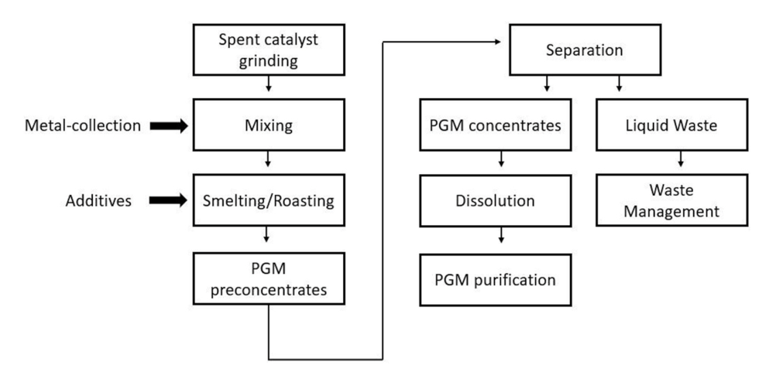
شکل 2-1- پیرومتالورژی همراه با هیدرومتالورژی برای بازیابی PGM [8].

2-2-2- هیدرومتالورژی
هیدرومتالورژی، تحت شرایط خاص، می‌تواند به پایداری عناصر گروه پلاتین (PGMs) به روشی دوستدار محیط زیست‌تر نسبت به متالورژی حرارتی کمک کند. در مقایسه با متالورژی حرارتی، هیدرومتالورژی مزایایی مانند بازدهی بالاتر تصفیه، قابلیت مقیاس‌پذیری، دماهای فرآیندی ملایم‌تر، کاهش مصرف انرژی، کنترل فرآیند و بازده‌های بازیابی امیدوارکننده را ارائه می‌دهد. با این حال، مدیریت پسماند (پسماندهای مایع، انتشار گازها)، مدت زمان فرآیند و همچنین هزینه و ماهیت مواد شیمیایی مورد استفاده باید مورد توجه قرار گیرد.
در مورد مراحل هیدرومتالورژی، در مرحله لیچینگ، ترکیب‌های PGMs شکل می‌گیرند (با یا بدون پیش‌پردازش)؛ سپس، پیش‌ماده‌های محلول PGMs از محیط لیچنگ جدا شده و از طریق تصفیه تصفیه می‌شوند. در رابطه با ترمودینامیک، ثبات بالا در ترکیب‌های فلزی باعث افزایش کارایی حل شدن می‌شود. کارایی لیچینگ تحت تأثیر غلظت مواد شیمیایی لیچینگ، نسبت معین جامد به مایع (S/L)، اندازه ذرات، گرفتارشدن گونه‌های محلول در ترکیب‌های کمتر محلول/نامحلول، pH محلول لیچینگ، دمای لیچینگ، شرایط هم زدن و مدت زمان لیچینگ قرار دارد [21].
در مورد بازیافت کاتالیزورهای مصرف شده، ماده ورودی خرد و همگن می‌شود تا بتواند بیشتر حل شود (شکل 2-4). سیستم‌های لیچینگ مختلفی مورد بررسی قرار گرفته‌اند، از جمله آب طلایی (HCl/HNO₃)، سیانیدها (CN)، اسیدهای معدنی (H₂SO₄، HCl، HNO₃)، کلریدها (NH₄Cl، CuCl₂، FeCl₃)، هیدروکسیدها (NaOH، NH₄OH) و کربنات‌ها (Na₂CO₃، (NH₄)₂CO₃). سیستم‌های پیشرفته لیچینگ بر کاهش سمیت مواد شیمیایی، کاهش یا حذف تولید پسماند، بهبود بازده‌های بازیابی، حداقل‌سازی مدت زمان فرآیند و همچنین مصرف انرژی تمرکز دارند [22].
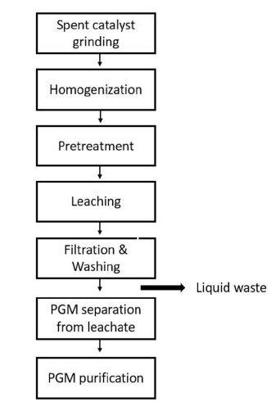
شکل 2-2- فرآیند هیدرومتالورژی برای بازیابی PGMs [8].

در مورد بازیابی عناصر گروه پلاتین (PGMs) از محلول لیچینگ حامل، از روش‌های رسوب‌گذاری، استخراج حلال، رزین‌های تبادل یون، سیمان‌سازی، مایعات یونی، حلال‌های آلی دما پایین ((DES)) (گروه مایعات یونی) ، سیستم‌های حلال تغییر یافته، الکترووینیگ، فناوری شناسایی مولکولی و استخراج نقطه ابر (cloud point extraction) پیشنهاد شده است. از اهمیت بالایی برخوردار است که روش‌های بازیابی حداقل مراحل ممکن را نیاز داشته باشند، از مواد شیمیایی غیر خطرناک استفاده کنند و به صرفه‌جویی در هزینه‌ها کمک کنند. محبوب‌ترین روش‌های بازیابی شامل رسوب‌گذاری، استخراج حلال و تبادل یون هستند، در حالی که فناوری شناسایی مولکولی، رزین‌های تبادل یون بهینه‌شده و حلال‌های سبز (مانند سیستم‌های حلال تغییر یافته، حلال‌های آلی دما پایین (DES) و مایعات یونیک) جدیدترین و امیدوارکننده‌ترین روش‌های استفاده شده هستند (شکل 2-3). یک فناوری مقیاس‌پذیری امیدوارکننده دیگر، الکترووینیگ است که در آن جداسازی‌های با خلوص بالا حاصل می‌شود و تجهیزات ارزان‌تری به کار گرفته می‌شود. به‌طور کلی، هر روش جداسازی باید در مقیاس آزمون شود تا اطمینان حاصل شود که از نظر صنعتی رقابتی هستند [23].
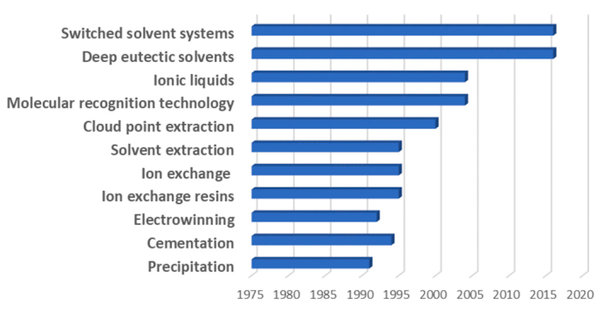
شکل 2-3- متداول ترین روش های استخراج در طول سال ها از 1975 تا 2020 [8].

بدون شک، تصفیه یکی از پرهزینه‌ترین و چالش‌برانگیزترین مراحل بازیابی عناصر گروه پلاتین (PGMs) است، به دلیل شیمی مشابه فلزات گرانبها، هزینه مواد شیمیایی و مدت زمان فرآیند. اصلی‌ترین تصفیه‌کنندگان PGMs شامل جانسون متی (Johnson Matthey)، BASF، یومیکور (Umicore)، آنگلو آمریکن، پالایشگاه کراتسولمت (Krastsvelmet) و پالایشگاه واله (Vale) هستند. در طول چرخه تصفیه پیچیده، PGMs به صورت نمک‌های پیچیده رسوب می‌کنند، نمک‌های PGMs دوباره بلورزدایی و در کوره‌های الکتریکی تحت شرایط کنترل شده کلسینه می‌شوند که منجر به تولید فوم‌های PGMs یا پودرهای خالص می‌گردد. فرآیند تصفیه دیگری که مطرح است، استخراج حلال با تبادل یون است. رزین‌های تبادل یون معمولاً در مرحله نهایی تصفیه و همچنین برای استخراج فلزات هدف با غلظت کم استفاده می‌شوند، به دلیل تأمین هزینه‌بر آن‌ها. در مورد الکتروفیندینگ (electrorefining)، آنود مربوط به فلز ناخالص و کاتد به فلز خالص اشاره دارد. یک تکنیک تصفیه امیدوارکننده، ترکیب استخراج حلال با الکترووینیگ (SE/EW) است که منجر به دستیابی به سطوح تصفیه مس سریع‌تر و بالاتر از آنچه که از طریق استخراج حلال به دست می‌آید، می‌شود. بنابراین، سرمایه‌گذاری در تکنیک SE/EW برای تصفیه PGM می‌تواند به‌خوبی مورد حمایت قرار بگیرد [24].

3-2-2- بیومتالورژی
در رابطه با سهم بیومتالورژیکی در بازیابی فلزات گروه پلاتین (PGMs)، تکنیک‌های بیومتالورژیکی، مانند بیول لیچینگ و بیوسورپشن، در مقیاس آزمایشگاهی مورد استفاده قرار گرفته‌اند. بر اساس مطالعه Segneri و همکاران، سه جریان اصلی PGMs شامل محصولات بازیافتی، ضایعات تولید و فاضلاب‌های شهری و صنعتی هستند. PGMs می‌توانند از ضایعات تصفیه فلزات و کاتالیزورهای مستهلک از طریق تعامل بین میکرو ارگانیسم‌ها و مواد حاوی فلز بازیابی شوند. هرچند محتوای فلزات گرانبها در منابع فاضلاب نسبتاً پایین است، اما حجم زباله تولید شده از منابع صنعتی، دارویی، شیمیایی، زمین‌گرمایی، آب‌های شهری و بخش الکتروشیمیایی بسیار زیاد است. بنابراین، این جریانات زباله به عنوان منابع بالقوه PGMs در نظر گرفته می‌شوند. تحقیقات در این زمینه به بازیابی بیومتالورژیکی جریان‌های فاضلاب معطوف شده است تا به مدیریت زباله‌های شهری و بازیابی مواد خام حیاتی (CRMs) کمک کند [25].
روش‌های بازیابی از طریق بیومتالورژی چندین مزیت دارند، نظیر کاهش اثرات کربنی، استفاده از حلال‌هایی که از نظر زیست‌محیطی سبزتر از حلال‌های هیدرومتالورژی هستند، مصرف کمتر انرژی و عدم وجود گازهای خطرناک. با این حال، طبیعت غیرزیست‌سازگار PGMs، به همراه تغییر متغیرهای متعدد که باید کنترل شوند، به عنوان چالش‌هایی مطرح می‌شوند. کنترل مؤثر pH، دمای لیچینگ ، شدت یونی و همچنین کاهش نمک‌های PGMs، نقش حیاتی در هر دو مرحله لیچینگ و استخراج PGMs ایفا می‌کند. علاوه بر این، PGMs در جریانات زباله به صورت ترکیبی پیچیده وجود دارند که نیازمند تحقیقات گسترده‌تری در مورد روش‌های استخراج مناسب است. در کل، تحقیق در مقیاس بزرگ بسیار حیاتی است تا بیومتالورژی بتواند به شکل صنعتی تحقق یابد [26].
بازیابی بیومتالورژیکی کاتالیزورهای مستهلک از طریق بیول لیچینگ (مرحله لیچینگ) و بیوسورپشن (مرحله استخراج) (شکل 2-4) شامل تعامل PGMs با مواد بیولوژیکی (مانند باکتری‌ها) و جذب PGMs توسط رسانه‌های مختلف، نظیر NaCN، NaOH و HCl است. باکتری‌هایی مانند Chromobacterium violaceum، Pseudomonas fluorescens و Acidithiobacillus thiooxidans دارای خواص جذب فلز هستند که می‌توانند یون‌های فلزات گرانبها را از محلول‌های رقیق و پیچیده (مانند کمپلکس‌های سیانیدی) جدا کنند. در زمینه بیوسورپشن، روش‌های مختلفی مانند رسوب‌دهی جذب، استخراج با حلال و تبادل یونی می‌تواند مورد استفاده قرار گیرد که باید تعامل بین یون‌های فلز هدف و میکرو ارگانیسم‌های دارای بار را ترویج دهد. بیو-جاذب‌های رایج برای پلاتین و پالادیوم شامل باکتری‌های Desulfovibrio desulfiricans و Desulfovibrio vulgaris هستند، همچنین مشتقات کیتوسان و غشاهای الیاف کلاژن [27].
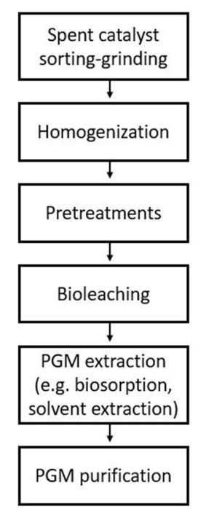
شکل 2-4- مراحل بیومتالورژی برای بازیابی PGMs [8].

جدول زیر به مقایسه ویژگی‌های سه روش بازیابی فلزات گروه پلاتین (PGMs) شامل پیرومتالوژی، هیدرومتالورژی و بیومتالورژی می‌پردازد.

جدول 2-1- روش‌های بازیابی فلزات گروه پلاتین (PGM)
پیرومتالوژی | هیدرومتالورژی | بیومتالورژی | پارامترها
- بازدهی بالای بازیابی | - بازدهی بالاتر تصفیه | - کاهش اثرات کربنی | مزایا
- کارایی اقتصادی برای بازیابی سودآور | - قابلیت مقیاس‌پذیری و دماهای فرآیند ملایم | - استفاده از حلال‌های سبز
- تکنیک‌های نوین مانند ذوب پلاسما | - کنترل فرآیند مؤثر | - هزینه‌های عملیاتی کمتر
- هزینه‌های بالای سرمایه‌گذاری و عملیاتی | - نیاز به مدیریت پسماند و انتشار گازها | - زمان‌بر بودن فرآیند | معایب
- تولید پسماندهای قابل توجه | - هزینه‌های مربوط به مواد شیمیایی | - نیاز به شرایط خاص برای رشد میکروارگانیسم‌ها
- هزینه‌های بالای عملیات کوره | - هزینه‌های پایین‌تر نسبت به پیرومتالوژی | - هزینه کمتر در طولانی‌مدت | اقتصادی
- افزایش هزینه‌های انرژی | - امکان کاهش هزینه‌ها با بهینه‌سازی | - نیاز به تحقیق برای توسعه پروتکل‌های مناسب
- تأثیر منفی بر روی محیط زیست | - نسبت به پیرومتالوژی دوستدار محیط زیست‌تر | - روش‌های کاملا پایدار برای بازیابی | پایداری زیست‌محیطی
- آلاینده‌های دی‌اکسید گوگرد | - کاهش مصرف انرژی | - کاهش استفاده از مواد شیمیایی مضر
- ذوب به سرباره | - لیچینگ و استخراج حلال | - بیوله‌چینگ و بیوسورپشن | تکنیک‌های کلیدی
- استفاده از فلوکس‌ها برای بهبود کارایی | - استفاده از انواع حلال‌ها مثل HCl، سیانیدها | - جذب فلزات توسط میکروارگانیسم‌ها
- نیاز به تجهیزات خاص و دماهای بالا | - مدت زمان طولانی فرآیند | - کنترل متغیرهای مختلف (pH، دما) | چالش‌ها
- افزایش سطح ناخالصی‌ها | - غلظت مواد شیمیایی و فضای مناسب | - طبیعت غیرزیست‌سازگار PGMs

3-2- تکنیک‌های بیوپروسس و مزایای آن‌ها
تکنیک‌های بیوپروسسینگ، به‌ویژه در بازیابی فلزات و مواد معدنی، در سال‌های اخیر به ‌دلیل پایداری زیست‌محیطی و کارایی بالا در جامعه علمی و صنعتی مورد توجه قرار گرفته‌اند. این فرآیندها، که بر اساس قدرت طبیعی میکروارگانیسم‌ها در تحرک و بازیابی فلزات طراحی شده‌اند، شامل روش‌هایی مانند بیولیچینگ، بیواپسورپشن، بیواکولوشن، بیوردوکشن و بیومینرالیزیشن هستند.
بیولیچینگ یکی از تکنیک‌های اصلی در این حوزه است که در آن میکروارگانیسم‌ها، به‌ویژه باکتری‌ها، قادرند فلزات را از کانه‌ها استخراج کنند. این فرآیند معمولاً برای استخراج فلزاتی چون مس، طلا و فلزات گرانبها نظیر PGM (پلاتین، پالادیوم و رودیم) کاربرد دارد. با استفاده از این روش، نیاز به مواد شیمیایی سمی و پرهزینه به طور قابل توجهی کاهش پیدا می‌کند. بیواپسورپشن روش دیگری است که در آن باکتری‌ها و جلبک‌ها به‌عنوان جاذب عمل می‌کنند و می‌توانند فلزات سنگین را از محلول‌های آبی جذب و بازیابی کنند. این روش نه‌تنها می‌تواند به حذف آلاینده‌ها کمک کند، بلکه می‌تواند به بازگردانی فلزات ارزشمند به چرخه اقتصادی نیز یاری رساند [28].
بیواکولوشن و بیوردوکشن نیز دو تکنیک دیگر هستند که با استفاده از یک سری فرآیندهای زیستی، فلزات را به فرم خالص‌تر و قابل دسترس‌تری تبدیل می‌کنند. در این روش‌ها، میکروارگانیسم‌ها با کاهش اکسیدهای فلزی و تبدیل آن‌ها به فرم‌های قابل استفاده، فرآیند بازیابی را تسهیل می‌کنند. بیومینرالیزیشن به فرآیندی اشاره دارد که در آن میکروارگانیسم‌ها از مواد معدنی برای شکل‌دهی به ساختارهای معدنی جدید استفاده می‌کنند. این تکنیک می‌تواند به تجمع و انباشت فلزات در محیط‌های خاصی کمک کند که در نتیجه افزایش غلظت فلزات بدست‌آمده، راحت‌تر می‌توان آن‌ها را استخراج کرد.
مزایای چشمگیر تکنیک‌های بیوپروسسینگ، این روش‌ها را به گزینه‌های جذابی تبدیل کرده است. به‌ طور خاص، این روش‌ها نسبت به تکنیک‌های شیمیایی سنتی از پایداری زیست‌محیطی بیشتری برخوردارند و خطرات ناشی از آلودگی را کاهش می‌دهند. علاوه بر این، با توجه به کاهش نیاز به مواد شیمیایی پرهزینه، می‌توانند هزینه‌های تولید را به شکل قابل توجهی کاهش دهند.
از دیگر مزایای این تکنیک‌ها، انعطاف‌پذیری آن‌ها در شرایط مختلف محیطی مانند دما و pH است، که به عملکرد مؤثر آن‌ها در شرایط مختلف کمک می‌کند. به‌علاوه، این فرآیندها به‌نحو مؤثری می‌توانند به بازیابی فلزات ارزشمند از منابع موجود کمک کنند و در نتیجه به مدیریت پایدار منابع طبیعی و جلوگیری از استخراج بیش از حد مواد معدنی از زمین یاری رسانند. به‌طور خلاصه، تکنیک‌های بیوپروسسینگ به عنوان یک گزینه پایدار و کارآمد در زمینه استخراج و بازیابی فلزات، نه تنها به بهبود عملکرد اقتصادی کمک می‌کنند، بلکه تأثیرات مثبتی بر حفظ محیط‌زیست و استفاده بهینه از منابع طبیعی دارند [29].

4-2 کاتالیست‌های خودرویی و اهمیت بازیابی PGM
کاتالیست‌های خودرویی به‌عنوان یکی از منابع کلیدی و غنی از فلزات گروه پلاتین (PGM) شناخته می‌شوند و نقش بسیار مهمی در اقتصاد صنعت خودروسازی و حفاظت از محیط‌زیست دارند. به‌طور خاص، تقریباً 50 درصد از تولید جهانی پلاتین، 80 درصد از تولید رودیم و 80 درصد از تولید پالادیوم به‌واسطه‌ی استفاده از این کاتالیست‌ها در خودروها تأمین می‌شود. این فلزات با ارزش در کاتالیست‌ها به‌منظور تبدیل گازهای اگزوز سمی به محصولات کمتر مضر به کار می‌روند و به‌این‌ترتیب به کاهش آلودگی هوا و بهبود کیفیت هوا در مناطق شهری کمک می‌کنند. در عین حال، با توجه به محدودیت منابع طبیعی PGM، بازیابی این فلزات از کاتالیست‌های مصرف شده به‌ویژه از اهمیت دوچندانی برخوردار است [3].
بازیابی PGM از کاتالیست‌های خودرویی مصرف شده به دلیل غلظت بالای این فلزات در آن‌ها، می‌تواند به حفظ منابع اولیه کمک کند و همچنین از نظر اقتصادی سودآور باشد. مطالعات نشان می‌دهد که بازیابی 1 کیلوگرم پلاتین از معادن طبیعی نیاز به پردازش حدود 150 تن سنگ معدن دارد و به تولید 400 تن زباله منجر می‌شود. این در حالی است که بازیابی همان مقدار پلاتین از 2 تن کاتالیست مصرف شده امکان‌پذیر است. بدین ترتیب، فرآیند بازیابی نه تنها منابع طبیعی را حفظ می‌کند بلکه به کاهش تولید زباله، صرفه‌جویی در مصرف انرژی و کاستن از آلودگی‌های زیست‌محیطی نیز کمک می‌کند [4].
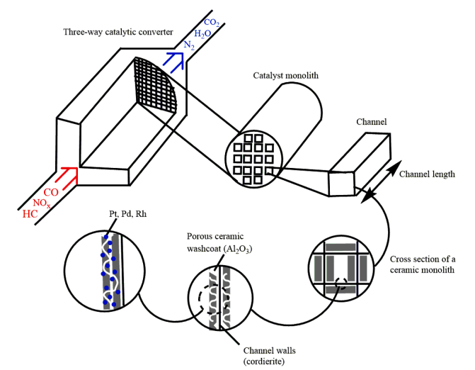
شکل 2-5- نمودار شماتیک مبدل کاتالیزوری سه طرفه خودرو [5].

علاوه بر این، بازیابی PGM از کاتالیست‌های خودرویی مصرف شده، احتمال ایجاد یک چرخه پایدار در صنعت ممکن می‌سازد. این فرایند به‌نوعی به اقتصاد چرخشی کمک می‌کند که در آن مواد بازیافتی به جای دور ریختن و مصرف مجدد، دوباره به چرخه تولید برگردانده می‌شوند. از سوی دیگر، روش‌های مدرن بازیابی که شامل فناوری‌های پیشرفته و بیولوژیکی هستند، به بازده بالاتر در فرآیند بازیابی منجر می‌شوند و توجه خاصی نسبت به جنبه‌های زیست‌محیطی و کاهش هزینه‌ها دارند. در نهایت، با توجه به تقاضای روزافزون برای PGM و چالش‌های مربوط به تأمین آن‌ها، بازیابی این فلزات از کاتالیست‌های خودرویی می‌تواند یک استراتژی مهم در راستای تأمین پایدار این منابع با ارزش تلقی شود [6]. به‌این‌ترتیب، این فرآیند نه تنها به حفظ محیط‌زیست و منابع طبیعی کمک می‌کند، بلکه می‌تواند به‌عنوان یک راهکار موثر در جهت تقویت امنیت مواد خام و کاهش وابستگی به استخراج معادن، بهبود کیفیت هوای شهری و ارتقاء فناوری‌های پایدار در صنعت محسوب شود [7].
این توجه به بازیابی PGM از کاتالیست‌های خودرویی به‌ویژه در شرایط کنونی که تغییرات اقلیمی و مسائل زیست‌محیطی به‌عنوان چالش‌های جهانی مطرح شده‌اند، اهمیت بیشتری پیدا می‌کند. رشد سریع جمعیت و افزایش خودروها در مناطق شهری، منجر به افزایش آلاینده‌ها و نیاز به مدیریت بهتر منابع طبیعی شده است. در این راستا، بازیابی فلزات گرانبها از کاتالیست‌ها می‌تواند به‌عنوان یک پل ارتباطی میان توسعه فناوری‌های سبز و حفظ منابع طبیعی عمل کند. علاوه بر مزایای زیست‌محیطی، بازیابی PGM از کاتالیست‌های مصرف شده به نفع اقتصاد نیز هست. با کاهش نیاز به استخراج پلاتین، پالادیوم و رودیم از معادن، هزینه‌های مرتبط با فرایندهای استخراج، پردازش و حمل‌ونقل کاهش می‌یابد. این موضوع به ویژه در عصر کنونی که نوسانات قیمت فلزات گرانبها مدام در حال تغییر است، می‌تواند به ثبات اقتصادی کمک کند. همچنین، استفاده مجدد از PGM به‌عنوان یک منبع داخلی می‌تواند کشورها را از وابستگی به واردات این فلزات که ممکن است تحت تأثیر عوامل اقتصادی، سیاسی و اجتماعی قرار گیرد، مستقل کند [8, 9].
فعالیت‌های پژوهشی و نوآوری در زمینه بازیابی PGM از کاتالیست‌های خودرویی نیز روز به روز در حال افزایش است. محققان در حال بررسی روش‌های نوین و بهبود تکنیک‌های موجود به‌منظور افزایش کارایی بازیابی و کاهش هزینه‌ها هستند. برای مثال، استفاده از روش‌های بیولوژیکی مانند بیولیشینگ که به‌واسطه میکروارگانیسم‌ها انجام می‌شود، می‌تواند به‌عنوان راهی پاک و پایدار برای بازیابی PGM معرفی شود. این روش‌ها نه‌تنها از نظر هزینه‌ای به صرفه‌اند، بلکه با کاهش استفاده از مواد شیمیایی مضر، به حفاظت از محیط‌زیست کمک می‌کنند [10, 11].
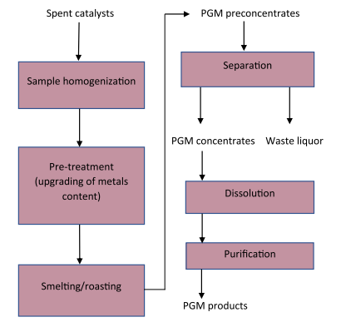

شکل 2-6- صفحه جریان اصلی بازیابی PGM با استفاده از فرآیندهای پیرومتالورژیکی [5].
علاوه بر این، توجه به همکاری‌های بین‌المللی در حوزه بازیابی و مدیریت PGM می‌تواند به تقویت شبکه‌های تحقیقاتی و تبادل فناوری منجر شود. کشورهایی با منابع ناچیز PGM می‌توانند از تجربیات و فناوری‌های کشورهایی که در بازیابی متخصص هستند، بهره‌مند شوند و بالعکس. به این ترتیب، هم‌افزایی بین کشورهای مختلف می‌تواند منجر به توسعه راه‌حل‌های نوآورانه و پایدار در زمینه مدیریت PGM شود. در نهایت، می‌توان گفت که بازیابی PGM از کاتالیست‌های خودرویی چه از منظر اقتصادی و چه از جنبه‌های زیست‌محیطی، نه تنها یک نیاز بحرانی بلکه یک تضاد استراتژیک در عصر حاضر است. این فرآیند نه‌تنها به تأمین مواد مورد نیاز صنعت کمک می‌کند بلکه پیامدهای مثبت زیادی برای کاهش آلودگی، مدیریت بهینه منابع و تحقق اهداف توسعه پایدار به همراه دارد. به این ترتیب، تشویق و سرمایه‌گذاری در این حوزه می‌تواند به‌عنوان یکی از کلیدهای موفقیت در عصر اقتصاد پایدار و مدیریت منابع معرفی شود[10].

5-2- نقش صنعت خودروسازی در بازیابی پایدار PGMs
نقش صنعت خودروسازی در بازیابی پایدار فلزات گروه پلاتینیوم (PGMs) به‌عنوان یک عامل کلیدی در تحقق اهداف sustainability بر هیچ‌کس پوشیده نیست. این صنعت به‌خصوص از طریق استفاده از کاتالیست‌های اتومبیل، منبع عمده‌ای از PGMs را فراهم می‌کند که شامل فلزاتی مانند پلاتین، پالادیوم و رودیم است. بازیافت این فلزات از کاتالیست‌های خودکار که در انتهای عمر مفید خود قرار دارند، نه تنها اهمیت اقتصادی دارد بلکه از نظر زیست‌محیطی نیز مزایای زیادی دارد. بازیابی PGMs از منابع ثانویه، مانند کاتالیست‌های مستعمل، موجب کاهش نیاز به استخراج معادن و آسیب به محیط زیست می‌شود. توسعه فناوری‌های سبز و پایدار در صنعت خودروسازی، که شامل پردازش مکانوشیمیایی به‌عنوان یک روش جدید و نوآورانه برای بازیابی PGMs نیز می‌شود، تأکید بیشتری بر روی کاهش مصرف انرژی و مواد شیمیایی سمی دارد. به‌عنوان مثال، مکانوشیمی به‌عنوان یک روش پردازش فعال، با فراهم آوردن انرژی لازم برای فعال‌سازی واکنش‌ها، می‌تواند نرخ بازیابی فلزات را به طرز چشم‌گیری افزایش دهد و همچنین اثرات زیست‌محیطی را کاهش دهد. همچنین، با استفاده از موادی که در فرآیند بازیابی وجود دارند، می‌توان PGMs را مستقیماً از محلول‌های شستشو برای ساخت کاتالیست‌های جدید بازسازی کرد، که این امر باعث کوتاه شدن زنجیره بازیابی و صرفه‌جویی در زمان و هزینه می‌شود. نام آروزی "Chemistry of Platinum Group Metals-CHemPGM" نیز به دنبال تقویت تحقیق و توسعه در زمینه بازیابی و استفاده مجدد از PGMs است، تا ضمن تأمین منابع این فلزات، زنجیره تأمین آن‌ها را نیز ایمن کند و به تحقق اهداف کاهش کربن کمک نماید. در کل، تصور می‌شود که آینده صنعت خودروسازی به شدت به توانایی آن در پیاده‌سازی روش‌های بازیابی پایدار PGMs وابسته است، تا نه تنها به نقاط قوت اقتصادی خود ادامه دهد بلکه مسئولیت زیست‌محیطی خود را نیز به‌خوبی ایفا کند. فراهم کردن پل بین دانش فنی و ستنی برای بازیابی PGMs از کاتالیست‌های خودکار می‌تواند به‌عنوان یک راه حل کلیدی برای دستیابی به اقتصاد پایدار محسوب شود. به‌خصوص در اروپایی که در تلاش است تا به سمت تحقق بی طرفی کربن تا سال 2050 پیش برود. حرکت به‌سمت خودروهای برقی و کاهش وابستگی به سوخت‌های فسیلی تنها می‌تواند با تأکید بر بازیابی منابع و استفاده مجدد از PGMs تحقق یابد. در نتیجه، به‌عنوان یک بخش اساسی از تلاش‌های جهانی برای پایداری و حفاظت از محیط زیست، صنعت خودروسازی باید به طور فعال در تلاش برای بازیابی فلزات گرانبها از کاتالیست‌های خودکار و استفاده مجدد از آن‌ها برای ایجاد کاتالیست‌های جدید مشارکت داشته باشد. در این راستا، ارتقاء تکنیک‌ها و فناوری‌های سبز در صنعت خودروسازی نه تنها به بهبود کارایی و کاهش هزینه‌ها کمک می‌کند بلکه به حفظ منابع طبیعی و کاهش آثار منفی بر محیط زیست نیز می‌انجامد. اهمیت این موضوع باید در سطح جهانی به رسمیت شناخته شود [2, 41].
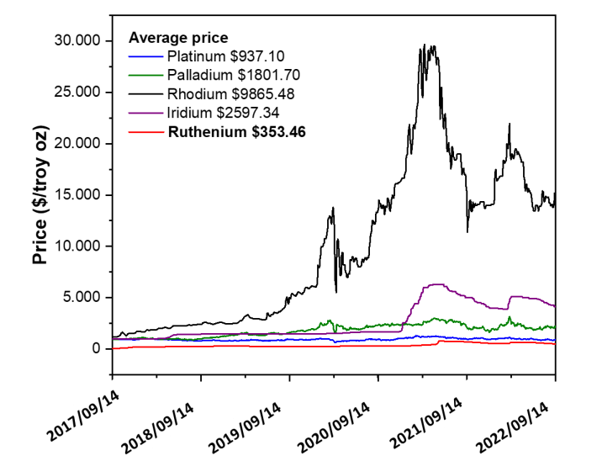
شکل 2-7- نمودار جریان قیمت PGM در پنج سال گذشته [2].
به‌علاوه، در راستای افزایش حجم بازیابی PGMs از کاتالیست‌های اتومبیل، توجه به طرح‌ها و مقررات جدید زیست‌محیطی و استانداردهای انتشار گازهای گلخانه‌ای در سطح جهانی ضروری است. صنایع خودروسازی در بسیاری از کشورها تحت فشارهای قانونی برای کاهش انتشار آلاینده‌ها قرار دارند و این امر باعث شده است که نیاز به استفاده از کاتالیست‌های مؤثرتر و همچنین بازیابی فلزات ارزشمند از کاتالیست‌های مستعمل بیشتر شود. نتایج مثبت بازیابی PGMs از کاتالیست‌های فرسوده را می‌توان از جنبه‌های مختلفی مشاهده کرد. اولاً، این کار به کاهش وابستگی به منابع اولیه و به‌تبع آن کاهش اثرات زیست‌محیطی ناشی از استخراج معادن کمک می‌کند. ثانیاً، بازیابی فلزات گرانبها از کاتالیست‌های اتومبیل، به‌تدریج ظرفیت تولید و دسترسی به این فلزات را بهبود می‌بخشد که در نتیجه می‌تواند ثبات بازار فلزات را افزایش دهد. در نهایت، با توجه به راهبرد جهانی برای مقابله با تغییرات آب و هوایی و تحقق اهداف توسعه پایدار، ارتقاء و بهره‌وری در بازیابی PGMs از کاتالیست‌های خودرویی از اهمیت بالایی برخوردار است. این امر نیازمند همکاری‌های بین‌المللی و تبادل فناوری در زمینه بازیافت فلزات از منابع ثانویه و ایجاد زنجیره تأمین پایدار PGMs خواهد بود. سرانجام، توجه به تحقیق و توسعه در حوزه بازیابی پایدار PGMs ممکن است به تولید کاتالیست‌هایی با عملکرد بهتر و هزینه‌های کمتر منجر شود، که می‌تواند به بهبود کیفیت هوا و کاهش آلودگی‌های زیست‌محیطی از طریق کاهش انتشار گازهای گلخانه‌ای کمک کند. این راهبرد نه تنها به لحاظ اقتصادی دارای منافع خواهد بود بلکه در راستای حفاظت از محیط زیست و موفقیت در این تلاش‌ها، مسئولیت اجتماعی صنایع را نیز تقویت خواهد کرد. به نظر می‌رسد آینده‌ای روشن برای صنعت خودروسازی و بازیابی PGMs انتظار می‌رود، به شرطی که به‌طور مداوم به بهبود فرآیندها و فناوری‌های مرتبط توجه شود و همچنین رویکردهای سبز و پایدار وارد مراحل عملیاتی شود. هدف نهایی این است که از طریق ارتقاء فرآیندهای بازیابی و استفاده مجدد از مواد خام با ارزش، صنعتی پایدار و سازگار با محیط زیست شکل گیرد. با توجه به تحولات جهانی و نیاز به منابع طبیعی، نقش صنعت خودروسازی به‌عنوان یک عامل کلیدی در این انتقال از اهمیت بالایی برخوردار است. در مجموع، صنعت خودروسازی، با توجه به تحولات فناوری و نیاز به پایایی، در حال حرکت به سوی مدلی است که در آن نه تنها بر رفع نیازهای مصرف‌کننده تمرکز کند، بلکه توجه بیشتری به مسئولیت‌های زیست‌محیطی و اجتماعی خود داشته باشد. این رویکرد می‌تواند باعث ایجاد یک تغییر بنیادین در نحوه تفکر و عمل در صنعت خودروسازی شود و بازیابی پایدار PGMs یکی از جنبه‌های کلیدی این تغییر خواهد بود [1, 42].
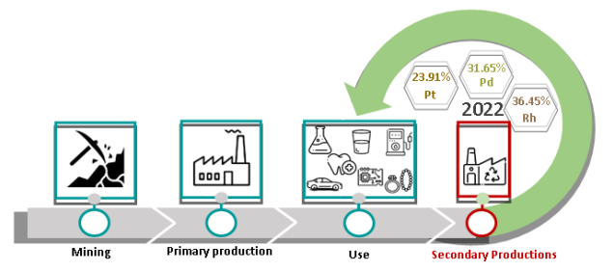
شکل 2-8- سهم بازیافت PGM در تقاضای جهانی برای PGM در سال 2022 [2].

6-2- مسیرهای توسعه پایدار در بازیابی PGMs از کاتالیست‌های مصرف‌شده
حفظ و بازیابی فلزات گروه پلاتینیوم (PGMs) از کاتالیست‌های مصرف‌شده واقعاً حیاتی برای جهت‌گیری به سمت توسعه پایدار در صنعت خودروسازی و دیگر صنایع مرتبط است. PGMs به‌دلیل ویژگی‌های شیمیایی استثنایی خود، به‌ویژه ثبات در دماهای بالا و شرایط زیست‌محیطی مختلف، در کاربردهای صنعتی فراوانی، به‌خصوص به‌عنوان کاتالیست‌ها، استفاده می‌شوند. با توجه به کاهش تدریجی ذخایر طبیعی این فلزات، بازیافت PGMs از کاتالیست‌های فرسوده، به‌ویژه کاتالیست‌های خودرویی، به یک راه‌حل اقتصادی و زیست‌محیطی موثر تبدیل شده است. فرآیندهای بازیابی معمولاً شامل روش‌های هیدرومتالورژیکی و پیرومتالورژیکی هستند. اما اين روش‌ها غالباً به استفاده از محلول‌های اکسیدکننده قوی و ترکیبات اسیدی خطرناک منجر می‌شوند که اثرات منفی بر محیط زیست دارند. به همین دلیل، تمرکز در سال‌های اخیر به توسعه روش‌های جایگزین با رویکردهای محیط‌زیست‌دوست و اقتصادی معطوف شده است. روش‌هایی چون حل متالورژی، فناوری شناسایی مولکولی و جداسازی مغناطیسی به عنوان تکنیک‌های نوآورانه در این زمینه مطرح شده‌اند. این روش‌های جدید می‌توانند با کاهش اثرات منفی زیست‌محیطی، به بهینه‌سازی فرآیندهای بازیابی PGMs کمک کنند و از سوی دیگر، منجر به تولید کاتالیست‌های با عملکرد بالاتر در صنایع شیمیایی و خودرو شوند. در واقع، با توجه به رشد تقاضا برای PGMs در بازار و اهمیت آن‌ها در کاهش آلودگی و حفظ منابع، بازیابی پایدار این فلزات گروهی به یک ضرورت تبدیل شده است. در نهایت، اجرای پروژه‌های تحقیقاتی پیشرفته و همکاری‌های بین‌المللی در زمینه‌های علمی و صنعتی می‌تواند به تسریع در توسعه روش‌های مؤثر و پایدار برای بازیابی PGMs از کاتالیست‌های مصرف‌شده کمک کند و به این ترتیب، به سمت تحقق اهداف پایداری در سطح جهانی حرکت کند [43, 44].
علاوه بر این، ارتقاء آگاهی اجتماعی و بهبودی در سیاست‌های زیست‌محیطی نیز از جمله عوامل کلیدی در موفقیت برنامه‌های بازیابی PGMs به شمار می‌روند. دولت‌ها، سازمان‌ها و صنایع باید با ایجاد چارچوب‌های قانونی و مالی مناسب، از ایده‌های نوآورانه برای بازیابی فلزات ارزشمند حمایت کنند. این حمایت می‌تواند شامل تسهیل در فرآیندهای صدور مجوز، ارائه مشوق‌های مالی به شرکت‌های فناوری سبز و تشویق فعالیت‌های تحقیقاتی در حوزه‌های جدید و پایدار باشد. همچنین، آموزش و توانمندسازی متخصصان در زمینه بازیابی و استفاده از PGMs، به خصوص با استفاده از روش‌های جدید و از جمله بیومتالوژی و فناوری‌های نوین شیمیایی، می‌تواند به ایجاد نیروی انسانی کارآمد در این حوزه کمک کند. این نیروی انسانی به نوبه خود می‌تواند با نوآوری‌های خود در فرآیندها و روش‌های بازیابی و کاهش اثرات زیست‌محیطی، به تأمین نیازهای صنعتی و حفظ منابع طبیعی کمک نماید. از سوی دیگر، استراتژی‌های بازیابی PGMs باید به‌گونه‌ای طراحی شوند که بتوانند در کنار توجیه اقتصادی، منجر به کاهش ضایعات و تخریب محیط زیست شوند. برای مثال، استفاده از فناوری‌های نوین وباستانی در پردازش کاتالیست‌های فرسوده می‌تواند به کاهش مصرف انرژی و مواد شیمیایی منجر شود. علاوه بر این، به کارگیری فناوری‌های شناسایی مولکولی به معنای توانایی جداسازی دقیق و انتخابی فلزات از سایر ترکیبات در کاتالیست‌ها خواهد بود، که اثر مستقیمی بر افزایش کارایی بازیابی و کاهش آلایندگی دارد. به نظر می‌رسد که آینده صنعت بازیابی PGMs، به‌ویژه در ارتباط با کاتالیست‌های خودرو، به شدت به تحولات علمی و فنی بستگی دارد. اگر صنعت خودروسازی بتواند به‌طور مؤثری از منابع موجود استفاده کند و بر روند‌های بازیابی تأکید کند، نه تنها خواهد توانست به اهداف sustainability دست یابد بلکه به ایجاد یک چرخه تولید دائمی و پایدار نیز کمک خواهد کرد. در مجموع، بررسی‌های اخیر نشان می‌دهد که پیشرفت‌های قابل‌توجهی در زمینه بازیابی PGMs از کاتالیست‌های مصرف‌شده صورت گرفته است و این پیشرفت‌ها نه‌تنها به پیشبرد اهداف اقتصادی کمک می‌کند بلکه به کاهش اثرات منفی زیست‌محیطی ناشی از استخراج و استفاده از منابع اولیه نیز می‌افزاید. بنابراین، نقش صنعت خودروسازی و دیگر صنایع در استفاده پایدار از PGMs به عنوان بخشی از راه‌حل‌های کلان در جهت بهبود عملکرد زیست‌محیطی و اقتصادی قابل‌توجه است. توسعه پایدار در بازیابی PGMs نه‌تنها به حفاظت از محیط زیست کمک خواهد کرد، بلکه به حفظ منابع غیرقابل تجدید، ترویج صنایع سبز و کاهش هزینه‌های مصرف‌کننده در بلندمدت نیز خواهد انجامید. در این راستا، همکاری‌های بین‌المللی و مرزهای جدید فناوری طیف گسترده‌ای از امکانات را برای تولیدکنندگان و مصرف‌کنندگان فراهم خواهد کرد تا به نتایج مطلوب و قابل قبولی دست یابند. با توجه به این عوامل، صنعت بازیابی PGMs می‌تواند به‌عنوان یک مظهر واقعی از توسعه پایدار و آینده‌ای روشن برای نسل‌های آینده شناخته شود [45].

- مروری برروش های بازیابی فلزات PGMs

1-3- مقدمه
در این فصل به بررسی و تحلیل تحقیقات قبلی در زمینه بازیابی فلزات گروه پلاتین (PGMs) از کاتالیست‌های خودرویی مستعمل اختصاص پرداخته می‌شود. با توجه به جایگاه برجسته این فلزات در صنایع خودروسازی و اهمیت آن‌ها در بهبود عملکرد کاتالیست‌ها برای کاهش آلاینده‌های زیست‌محیطی، تحقیقات متعددی در سال‌های اخیر به موضوع بازیافت این فلزات ارزشمند پرداخته‌اند. به‌ویژه، رشد تقاضا برای PGMs به علت استانداردهای زیست‌محیطی سخت‌گیرانه، نظیر مقررات Euro 6d، نیاز به ارزیابی روش‌های بازیافت کارآمدتر را دوچندان کرده است.
در این فصل، به بررسی روش‌های مختلفی که برای بازیابی PGMs از کاتالیست‌های خودرویی مصرف‌شده توسعه یافته‌اند، پرداخته می‌شود. از جمله روش‌های پیشرفته‌ای که در مقالات مختلف معرفی شده‌اند، می‌توان به استفاده از فازهای مایع یونی، روش‌های هیدرومتالورژیکی یک مرحله‌ای و فرآیندهای استخراج حلالی اشاره کرد.
هدف از این فصل، تحلیل نقاط قوت، ضعف و نوآوری‌های پیشنهاد شده در این تحقیقات است تا بتوان بعداً در تحقیق حاضر، بر اساس تجارب گذشته، به بهبود فرآیندهای بازیابی PGMs دست یافت. این تحلیل به روند پیشرفت دانش در این زمینه کمک کرده و زمینه را برای شناسایی نواقص موجود و پیشنهاد راهکارهای نوآورانه فراهم می‌کند. به‌عبارتی، با بررسی پیشینه پژوهش، سعی بر آن است که پایه‌گذاری علمی برای تصمیم‌گیری‌های آگاهانه‌تر در زمینه بهینه‌سازی روش‌های بازیابی و دست‌یابی به راه‌حل‌های پایدار و کارآمد در راستای حفظ منابع طبیعی و محیط‌زیست شکل گیرد.

2-3- روش هیدرومتالورژی یک مرحله‌ای برای لیچینگ فلزات گروه پلاتین از کاتالیست‌های خودرویی مستعمل تجاری
مقاله‌ای تحت عنوان "روش هیدرومتالورژی یک مرحله‌ای برای لیچینگ فلزات گروه پلاتین از کاتالیست‌های خودرویی مستعمل تجاری" توسط یاکومیس و همکاران در سال 2020، بررسی شده است. این تحقیق بر بازیافت فلزات گروه پلاتین (PGMs) متمرکز است که به عنوان مواد خام حیاتی شناخته می‌شوند و بازیافت و استفاده مجدد از آن‌ها اهمیت زیادی دارد. مقاله به چهارچوب‌های سخت‌گیرانه مربوط به استانداردهای کنترل انتشار اتحادیه اروپا (Euro 6d) اشاره می‌کند که منجر به افزایش تقاضا برای PGMs، به ویژه پلاتین، پالادیوم و رودیم در کاتالیست‌های خودرویی می‌شود [46].
در این مقاله، یک فرآیند هیدرومتالورژیکی پیشرفته پیشنهاد شده که بازیافت پلاتین، پالادیوم و رودیم را به ترتیب به 100٪، 92٪ و تقریبا 60٪ می‌رساند. برای این منظور، بیش از 20 نمونه کاتالیست مستعمل تجاری با روش‌های مکانیکی مانند تفکیک، جداسازی و آسیاب شدن پیش‌پردازش شده و یک نمونه 20 کیلوگرمی از پودر کاتالیست همگن به دست آمده است. روش هیدرومتالورژیکی پیشنهادی بدون نیاز به هر نوع پیش‌درمان دمایی یا کاهش شیمیایی انجام می‌شود، که در نتیجه مصرف انرژی را به حداقل می‌رساند و استفاده از مواد شیمیایی محدود به حلال‌های غیر سازمانی ساده و ارزان مانند HCl، NaCl و H₂O₂ می‌شود.
این مقاله همچنین شامل تجزیه و تحلیل‌های مختلفی از جمله آنالیز فلورسانس اشعه ایکس (XRF) برای اعتبارسنجی نرخ‌های بازیافت گزارش شده است. از تجهیزات پیشرفته برای اندازه‌گیری غلظت‌های پایین PGMs (کمتر از 50 ppm برای هر فلز) استفاده شده است و همچنین کیت‌های مختلفی برای مطالعه سینتیک فرآیند هیدرومتالورژیکی مورد بررسی قرار گرفته و مواد کاتالیست مستعمل با روش‌های میکروسکوپ الکترونی و تجزیه و تحلیل‌های دیگر شناسایی شده‌اند. در نهایت، این تحقیق به توسعه یک روش بازیافت پایدار و کارآمد برای فلزات گرانبها از منابع ثانویه، به خصوص کاتالیست‌های خودرویی مستعمل، کمک می‌کند و به توجه به چالش‌ها و فرصت‌های موجود در این زمینه می‌پردازد [46].

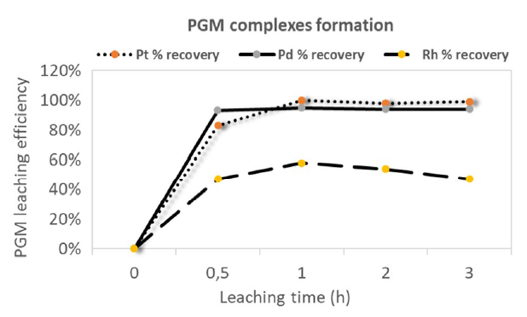
شکل 3-1- رفتار جنبشی PGMs برای 5/0-3 ساعت زمان شستشو (شکل رنگ آنلاین) [46].

3-3- جداسازی و بازیابی فلزات گروه پلاتین، به ویژه پلاتین و پالادیوم از کاتالیزورهای خودروی مصرف‌شده
این مقاله توسط لناریدی و همکاران در سال 2020، یک روش نوآورانه برای جداسازی و بازیابی فلزات گروه پلاتین، به ویژه پلاتین و پالادیوم از کاتالیزورهای خودروی مصرف‌شده با استفاده از فازهای مایع یونی پشتیبانی‌شده (SILP) و فازهای مایع یونی پلیمریزه‌شده (polySILP) ارائه می‌دهد. در این مطالعه، پارامترهای مختلفی که می‌توانند بر رفتار جداسازی تأثیر بگذارند، از جمله اسیدیته و غلظت محلول حاوی فلزات گروه پلاتین (PGMs) و همچنین بارگذاری‌های متفاوت فازهای SILP و polySILP بررسی شده‌است. متریال polySILP قابلیت جداسازی پلاتین و پالادیوم را از مزاحم‌های عمده مانند آلومینیوم، آهن، روی و سریم تنها در یک مرحله جداسازی نشان داد، در حالی که مشکلات ناشی از نشت مایع یونی در SILP ها قابل اجتناب بود. استفاده از فازهای مایع یونی پشتیبانی‌شده همچنین به کاهش قابل توجه مصرف مایع یونی نسبت به جداسازی مایع-مایع سنتی کمک کرد و از مشکلات ناشی از تشکیل امولسیون جلوگیری به عمل آورد. آزمایش‌های جداسازی بعدی به خالص‌سازی بیشتر PGMs منجر شد و در نهایت بازیابی آنها از ماده جامد به یک محلول خالص انجام شد. این مفهوم جدید chemisorbed polySILPs به عنوان یک رویکرد راحت و کارآمد برای بازیابی فلزات گروه پلاتین در نظر گرفته شده است [47].

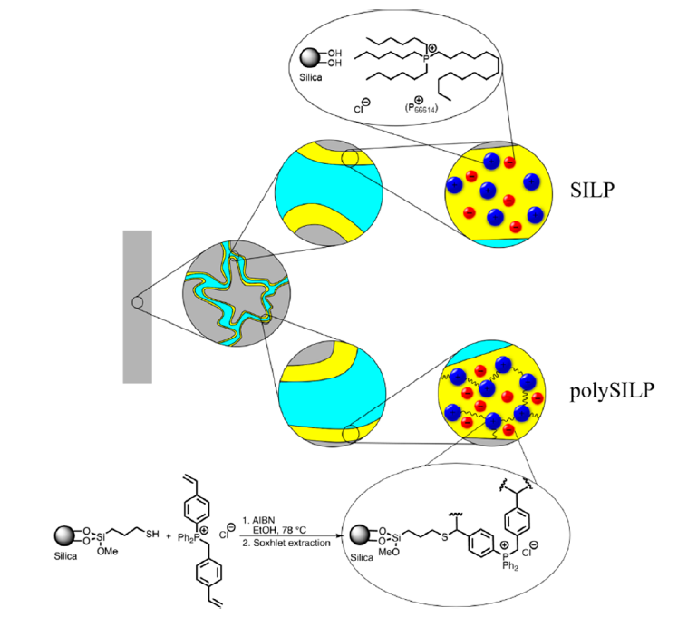
شکل 3-2- مفهوم، ساختار و آماده سازی مواد SILP و polySILP به عنوان مواد جاذب جامد برای بازیابی PGM [47].

این تحقیق بر اهمیت بازیابی پلاتین و پالادیوم به عنوان منابع با ارزش و حیاتی تأکید دارد و روش‌های نوین برای جداسازی و بازیابی آنها را پیشنهاد می‌کند [47].

4-3- بازیابی فلزات گروه پلاتین از کاتالیزورهای خودروی مصرف‌شده با استفاده از روش حل متالورژی
مقاله "بازیابی فلزات گروه پلاتین از کاتالیزورهای خودروی مصرف‌شده با استفاده از روش حل متالورژی " توسط نگوین و همکاران در سال 2020، به بررسی یک روش نوآورانه در بازیابی پلاتین و دیگر فلزات گرانبها از مواد اولیه ثانویه می‌پردازد. فرایند مورد استفاده شامل محلول‌سازی (leaching) انتخابی با استفاده از مواد اکسیدکننده مانند FeCl₃ و CuCl₂ در حلال‌های آلی مانند دی متیل سولفوکسید (DMSO) و استونیتریل (CH₃CN) است. در این پژوهش نشان داده شده است که پلاتین و پالادیوم می‌توانند به‌طور متمایز از یکدیگر حل شوند؛ به‌طوری که با تنظیم غلظت اکسیدکننده، پالادیوم به‌طور کمی با استفاده از FeCl₃ در 01/0 مولار و در حالی که پلاتین و رادیوم در غلظت‌های بالاتر FeCl₃ (3/0 مولار) حل می‌شوند. تجزیه و تحلیل‌ها از طریق طیف‌سنجی UV-Vis و خصوصیات الکتروشیمیایی، رفتار جداسازی را بررسی کرده و تأثیر پارامترهای مختلف شامل زمان، دما، غلظت اکسیدکننده و نسبت جامد به مایع را بررسی می‌کند. پس از مرحله حل‌کردن، CH₃CN به‌راحتی با تقطیر بازیابی می‌شود و باکاهش پالادیوم به‌وسیله اسید فرمیک به شکل اسفنجی پالادیوم تولید می‌شود. باقیمانده‌های دارای کلریدهای جامد از Fe(III) و Pt(IV) پس از تجزیه در حلال‌های الکلی و غیرآبی (مانند دی‌اتیل گلیکول یا DMSO) برای استخراج غیرآبی حلالی (NASX) بیشتر پاکسازی می‌شوند. ترکیب مایع یونی Aliquat 336 به‌عنوان یک استخراج‌کننده انتخابی برای Fe(III) و Pt(IV) معرفی شده است، در حالی که رادیوم در باقیمانده باقی می‌ماند. این روش شامل حلومتالورژی و استخراج غیرآبی، همچنین به معنای کاهش آسیب‌های زیست‌محیطی ناشی از روش‌های هیدرومتالورژی سنتی با استفاده از مواد شیمیایی کمتر خطرناک به‌منظور بازیابی پایدار فلزات گروه پلاتین است. با توجه به نتایج این مطالعه، فرایندهای حلومتلورژی می‌توانند منجر به جلوگیری از تولید گازهای سمی و کاهش مصرف اسیدها و قلیایی‌ها شوند و در عین حال بازیابی مؤثر و انتخابی این فلزات را تسهیل کنند [18].
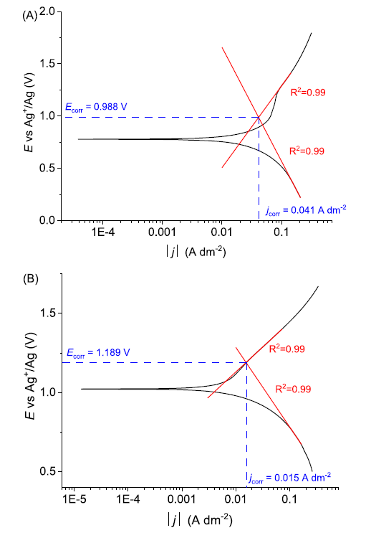
شکل 3-3- منحنی‌های قطبش الکترود پلاتینیوم برای سیستم‌های CuCl₂/CH₃CN و FeCl₃/CH₃CN [18].

5-3- بازیابی فلزات گروه پلاتین (PGMs) از کاتالیست‌های خودرویی مستعمل (SAC) از طریق فرآیندهای هیدرومتالورژیکی
مقاله‌ای توسط پایوا و همکاران در سال 2022، در مورد بازیابی فلزات گروه پلاتین (PGMs) از کاتالیست‌های خودرویی مستعمل (SAC) از طریق فرآیندهای هیدرومتالورژیکی مطرح شده است. این تحقیق بر روی دو نوع کاتالیست متمرکز است که شامل بررسی شرایط بهینه برای لیچینگ و استخراج حلالی (SX) می‌باشد. در مرحله لیچینگ، از محلول‌های غلیظ HCl همراه با H₂O₂ به عنوان اکسید کننده در نسبت‌های کم مایع/جامد (L/S) استفاده می‌شود تا بازیابی فلزات گروه پلاتین حداکثر شده و در عین حال از حل شدن آلومینیوم کاسته شود (شکل 3-4). شرایط بهینه‌ای که برای این فرآیند به دست آمده شامل 6/11 مولار HCl، 1% حجمی H₂O₂، 60 درجه سانتی‌گراد، L/S = 2 L/kg و زمان 3 ساعت است که منجر به بازیابی 90–98% پلاتین (Pt)، 99% پالادیوم (Pd) و 70–96% رودیم (Rh) می‌شود. لایه‌های استخراج حلالی با چندین ماده استخراجی تجاری بررسی شده و مشخص شد که Cyanex® 471X و Cyphos® IL 101 بهترین عملکرد را دارند. در بررسی‌های انجام شده، Cyanex® 471X امکان استخراج کمی و مؤثر Pd(II) و Fe(III) را فراهم کرد، در حالی که Cyphos® IL 101 نیز منجر به استخراج کمی Pt(IV) و Pd(II) شد [48].
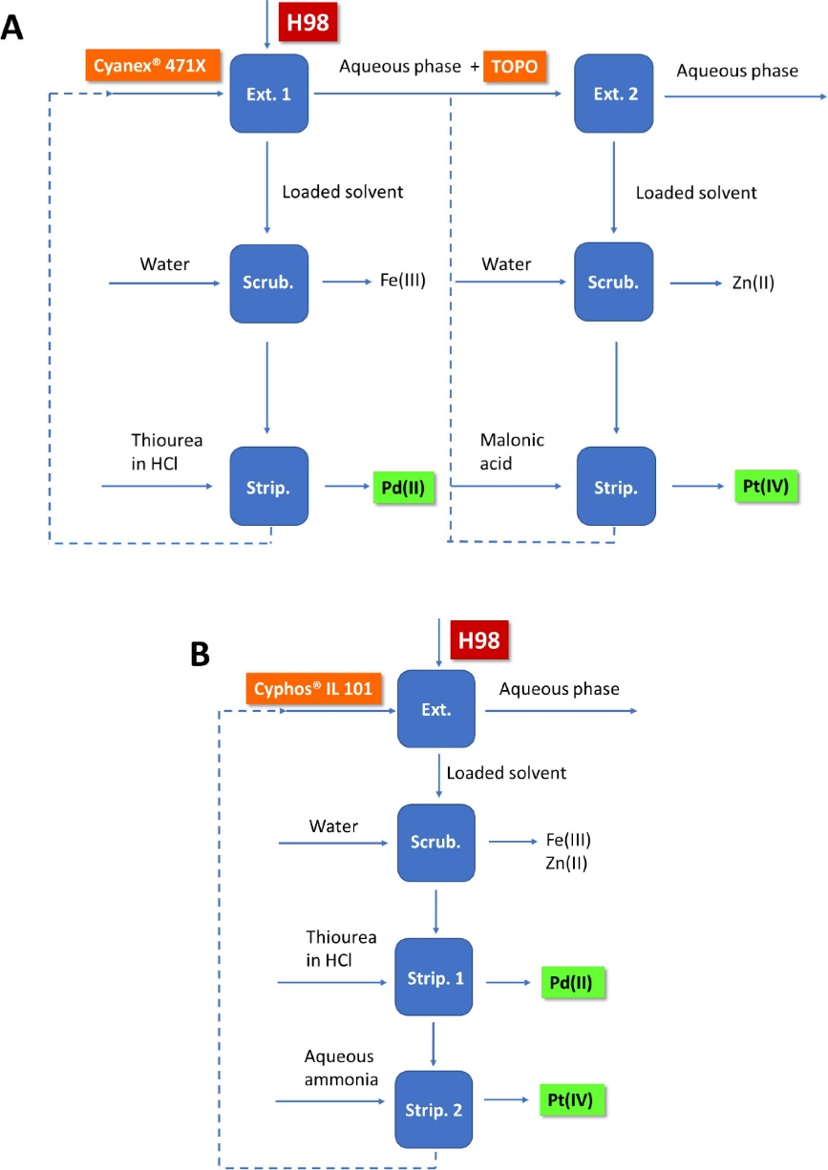
شکل 3-4- طرح‌های SX برنامه‌ریزی شده برای درمان شیرابه H98 SAC با استفاده از Cyanex® 471X – TOPO (A) و Cyphos® IL 101 (B) [48].

به‌طور کلی، این تحقیق بر کارایی و بهینه‌سازی فرآیندهای هیدرومتالورژیکی و استخراج حلالی برای بازیابی PGMs از کاتالیست‌های مستعمل تأکید دارد و نتایج به دست آمده می‌تواند به توسعه روش‌های بازیافت پایدار برای این فلزات گرانبها کمک کند [48].

6-3- بازیافت فلزات گروه پلاتین از کاتالیست‌های خودرویی مستعمل: فناوری‌های استخراج و بازیابی متالورژیکی
مقاله‌ای با عنوان "بازیافت فلزات گروه پلاتین از کاتالیست‌های خودرویی مستعمل: فناوری‌های استخراج و بازیابی متالورژیکی" توسط شیا و همکاران در سال 2023، به بررسی وضعیت کنونی بازیافت فلزات گروه پلاتین (PGMs) از کاتالیست‌های خودرویی مستعمل (SAC) می‌پردازد. با توجه به افزایش تقاضا برای PGMs در کاتالیزورهای سه‌راهی که برای کاهش آلایندگی‌های ناشی از موتورهای احتراق داخلی ضروری هستند، بازیافت این فلزات به دلیل غلظت بالای آن‌ها در SAC، که بیش از غلظت آن‌ها در معادن طبیعی است، بسیار حائز اهمیت شده است. نویسندگان مقاله اشاره می‌کنند که با وجود مزایای اقتصادی و زیست‌محیطی بالقوه بازیافت PGMs، نرخ‌های واقعی بازیافت در کشورهای مختلف به‌طور چشمگیری پایین باقی مانده و این موضوع منجر به هدر رفت منابع ارزشمند می‌شود [49].
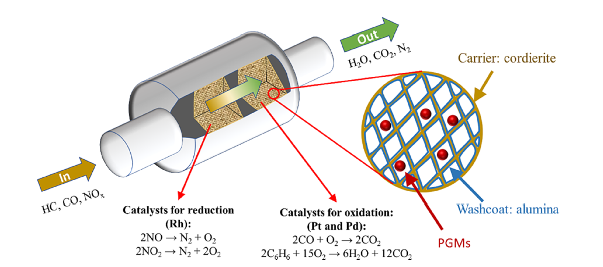
شکل 3-5- طرح ساده شده مبدل کاتالیزوری سه طرفه خودرو [49].

نویسندگان فناوری‌های مختلف استخراج متالورژیکی را مورد بررسی قرار می‌دهند و آن‌ها را به سه دسته تقسیم می‌کنند: پیرومتالورژی، هیدرومتالورژی و بیوهیدرومتالورژی. پیرومتالورژی شامل ذوب SAC همراه با فلوکس‌ها و کاهنده‌ها در دماهای بالا برای استخراج PGMs است که علی‌رغم دستیابی به نرخ‌های بازیافت بالا، مشکلات زیست‌محیطی قابل توجهی از جمله مصرف بالای انرژی و انتشار گازها را به همراه دارد. هیدرومتالورژی که از محلول‌های آبی برای لیچینگ PGMs از SAC استفاده می‌کند، به دلیل کارایی و اثر بخشی انرژی بالایی که دارد، مورد توجه قرار می‌گیرد و از فرمولاسیون‌های مختلف اسیدی برای لیچینگ و پیش‌پردازش‌هایی مانند کلسینه کردن برای افزایش حلالیت فلزات بهره‌برداری می‌شود. همچنین، بایومتالورژی به عنوان یک روش استخراج پایدارتر معرفی می‌شود که از باکتری‌ها برای بیولیچینگ این فلزات استفاده می‌کند، اگرچه در سرعت واکنش و مقیاس‌پذیری با چالش‌هایی مواجه است [49].
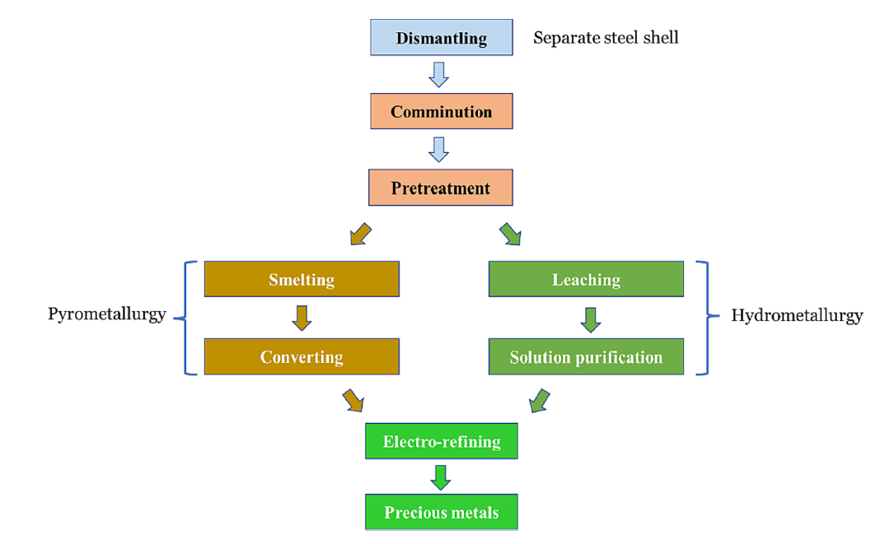
شکل 3-6- مراحل اصلی در عملیات بازیافت SAC [49].

این مقاله همچنین به مرحله مهم تصفیه محلول در فرآیندهای هیدرومتالورژی اشاره می‌کند و فناوری‌هایی مانند جذب، استخراج حلال، جداسازی غشایی و رسوب‌گذاری را برای جداسازی PGMs از دیگر یون‌های فلزی معرفی می‌کند. هر فناوری بر اساس کارایی بازیافت، انتخاب‌پذیری، قابلیت اقتصادی و تأثیرات زیست‌محیطی ارزیابی می‌شود. نویسندگان بر لزوم تحقیقات بیشتر برای بهینه‌سازی این فرآیندها تأکید می‌کنند، به ویژه برای بهبود بازیافت PGMs کمتراستفاده‌شده‌ای مانند رودیم و افزایش انتخاب‌پذیری بین فلزات مشابهی چون پلاتین و پالادیوم.
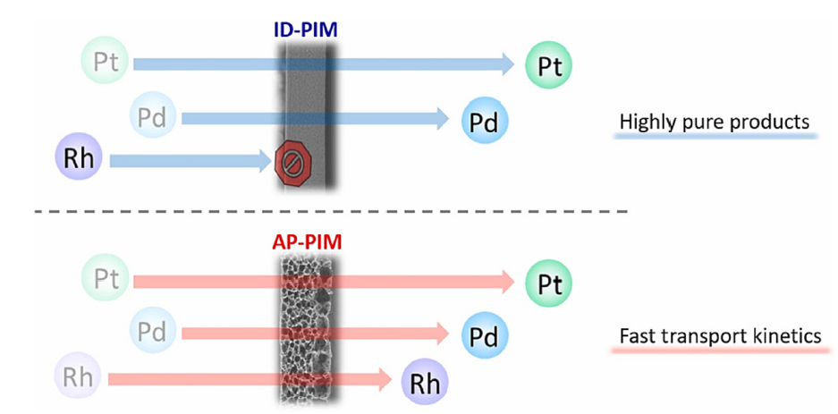
شکل 3-7- جداسازی پلاتین، پالادیم و Rh با استفاده از یک غشای متراکم همسانگرد (ID-PIM) و یک غشای متخلخل ناهمسانگرد (AP-PIM) [49].

در پایان، این مقاله بر اهمیت پیشرفت فناوری‌ها و شیوه‌های بازیافت برای استفاده از SAC موجود تأکید می‌کند و بر این اساس به سمت یک اقتصاد دایره‌ای پایدار حرکت می‌کند. نویسندگان خواستار درک جامع از مکانیسم‌های involved در این فرآیندهای بازیافت هستند و پیشنهاد می‌کنند که تلاش‌های آینده باید بر توسعه فناوری‌های کارآمدتر و دوستدار محیط زیست که می‌تواند به محدودیت‌های کنونی در بازیافت PGMs از SAC پاسخ دهد، متمرکز شود [49].

7-3- بازیابی فلزات گروه پلاتین از مبدل های مصرف شده خودرو و تبدیل آنها به نانوکاتالیست های قابل بازیافت کارآمد
در مطالعه‌ای توسط ویکا و همکاران در سال 2023، برای اولین بار نشان داده شده که محلول‌های اسیدی قوی (pH < 0.5) که پس از درمان هیدرومتالورژیکی کاتالیزورهای خودرو مصرف‌شده (SAC) به‌دست می‌آید، می‌تواند به‌عنوان منابع ثانویه با‌ ارزش برای نانوذرات فلزات گروه پلاتین (PGMs) مورد استفاده قرار گیرد. بازیابی PGMs به‌طرز قابل توجهی به pH محلول بستگی داشت؛ به‌طوری که بازده نانوذرات PGMs رسوب‌یافته از 40% به تقریباً 100% افزایش پیدا کرد زمانی که pH به 7 تا 8 تنظیم شد. به‌منظور بهبود پایداری نانوذرات، از TiO₂ تجاری به‌عنوان پشتیبان برای تهیه کاتالیزورهای PGMs @TiO₂ قابل بازیافت و کارآمد استفاده شد. اندازه نانوذرات PGMs کمتر از 5 نانومتر بود، در حالی که قطر ذرات پشتیبانی شده از 10 تا 50 نانومتر متغیر بود. اندازه و توزیع نانوذرات PGMs بر روی پشتیبان به شدت به pH محیط بستگی داشت: در pH < 0.5، نانوذرات Pt و Pd به‌طور قابل توجهی کوچکتر از نانوذرات به‌دست‌آمده درpH 7 تا 8 بودند. همچنین، در مورد Pt@TiO₂ و Rh@TiO₂، نانوذرات به‌خوبی بر روی پشتیبان توزیع شده بودند، در حالی که تجمعات بزرگی از Pd@TiO₂ مشاهده شد. کاتالیزورهای PGMs @TiO₂ در کاهش 4- نیتروفنول به 4- آمینوفنول خواص کاتالیزوری نشان دادند، به‌ویژه در pH بالای 11. بالاترین تبدیل 98% در pH=14 با 1% Pd@TiO₂ پس از تنها 15 دقیقه به‌دست آمد. کاتالیزور به‌راحتی از مخلوط واکنش جدا شده و در 7 چرخه متوالی بدون کاهش قابل توجهی در فعالیت، دوباره استفاده شد. فعالیت کاتالیزور PGM@TiO₂ سنتز شده از محلول واقعی نیز 70% تبدیل در pH=14 نشان داد که مشابه فعالیت به‌دست‌آمده از محلول مدل بود [50].

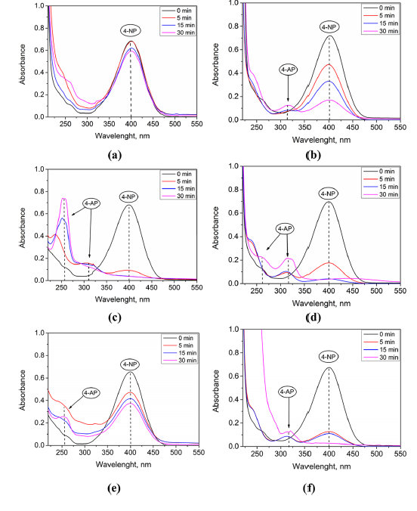
شکل 3-8- طیف‌های UV–vis از واکنش 4-NP در زمان‌های مختلف کاهش با 1% Pt@TiO₂، Pd@TiO₂ و Rh@TiO2 در pH 11 و 14 با جرم کاتالیزور 6 میلی‌گرم [50].

در جدول زیر، مقایسه شش مقاله مربوط به بازیابی فلزات گروه پلاتین (PGMs) از کاتالیست‌های خودروی مصرف‌شده (SAC) از لحاظ مختلف ارائه شده است:
جدول 3-1- مقایسه مطالعات قبلی مربوط به بازیابی فلزات گروه پلاتین (PGMs) از کاتالیست‌های خودروی مصرف‌شده (SAC) از لحاظ مختلف
چالش‌ها و محدودیت‌ها | مزایا و نقاط قوت | تجزیه و تحلیل | مواد شیمیایی مورد استفاده | نرخ بازیابی فلزات | روش بازیابی | سال | نویسندگان
هزینه‌های مواد شیمیایی، تنوع ضایعات | بدون نیاز به پیش‌درمان دمایی، کم مصرف انرژی | XRF، میکروسکوپ الکترونی | HCl، NaCl، H2O2 | Pt: 100%، Pd: 92%، Rh: 60% | هیدرومتالورژی یک مرحله‌ای | 2020 | یاکومیس و همکاران
عملکرد ناپایدار در برخی شرایط | کاهش مصرف مایع یونی و جلوگیری از نشت | فرآیند سینتیک | مایع یونی | پلاتین و پالادیوم با خلوص بالا | استفاده از فازهای مایع یونی (SILP و polySILP) | 2020 | لناریدی و همکاران
نیاز به مراحل متعدد و هزینه‌بر | کاهش آسیب‌های زیست‌محیطی، انتخابی و مؤثر در بازیابی | طیف‌سنجی UV-Vis | FeCl3، CuCl2، CH3CN، DMSO | پالادیوم: با FeCl3، پلاتین و رودیم: با مقادیر بالاتر FeCl3 | محلول‌سازی (leaching)  با مواد اکسیدکننده | 2020 | نگوین و همکاران
هزینه تجهیزات و مواد استخراجی | تغلیظ و استخراج مؤثر PGMs، بهینه‌سازی | تجزیه و تحلیل‌های شیمیایی | HCl، H2O2، Cyanex® 471X(و غیره) | Pt: 90-98%، Pd: 99%، Rh: 70-96% | هیدرومتالورژی و استخراج حلالی | 2022 | پایوا و همکاران
نرخ‌های بازیافت پایین در مقایسه با ظرفیت‌ها | مقایسه فناوری‌های استخراج، ارزیابی زیست‌محیطی | - | - | - | بررسی وضعیت کنونی بازیافت PGMs | 2023 | شیا و همکاران
نیاز به کنترل دقیق pH و عدم پایداری در شرایط خاص | استفاده از نانوذرات و قابلیت بازیافت چندباره | اندازه‌گیری UV-Vis | - | 40% تا تقریباً 100% (بر اساس pH) | هیدرومتالورژی و استفاده از TiO2 به‌عنوان پشتیبان | 2023 | ویکا و همکاران

- جمع‌بندی و خلاء‌های تحقیقاتی

1-4- مقدمه
فصل چهارم این تحقیق به جمع‌بندی نتایج به‌دست‌آمده از مطالعات صورت‌گرفته در زمینه بازیابی فلزات گروه پلاتین (PGMs) از کاتالیست‌های خودرویی مصرف‌شده می‌پردازد. این فصل ضمن مرور نتایج کلیدی به‌دست‌آمده از تحقیقات پیشین، چالش‌ها و خلاءهای موجود در این حوزه را شناسایی می‌کند. با توجه به اهمیت روزافزون PGMs در صنایع مختلف و محدودیت‌های منابع طبیعی آنها، بررسی و ارزیابی فناوری‌های بازیابی این فلزات از کاتالیست‌های مستعمل به‌ویژه در دهه‌های اخیر به یک ضرورت تبدیل شده است.

2-4- خلاصه‌ای از تحقیقات و خلاءهای موجود
چشم‌انداز تحقیقات
1. تکنیک‌های مکانیکی و شیمیایی: بسیاری از روش‌های متداول شامل مراحل پیچیده و نیاز به استفاده از مواد شیمیایی مضر هستند. به‌عنوان مثال، روش‌هایی مانند لیچینگ با حلال‌های شیمیایی مختلف و استفاده از انرژی بالا در پیرومتالورژی مشکلات زیست‌محیطی و اقتصادی به همراه دارند. همچنین، نیاز به مواد شیمیایی می‌تواند هزینه‌ها را افزایش دهد.
2. روش‌های بیولوژیکی: استفاده از تکنیک‌های جدیدتر شامل بیولیچینگ و بیوابسوربشن توجهات را به خود جلب کرده‌ است. این روش‌ها به دلیل پایداری زیست‌محیطی و کارایی بالا در جداکردن فلزات از منابع اولیه، پتانسیل بالایی برای توسعه دارند. اما این روش‌ها نیز با چالش‌هایی مواجه هستند، از جمله زمان‌بر بودن فرآیند و نیاز به شرایط خاص برای فعالیت میکروارگانیسم‌ها.
3. پایداری و بهینه‌سازی: با وجود مزایای این روش‌ها، هنوز هم نیاز به پژوهش‌های بیش‌تر برای بهینه‌سازی پارامترهای عملیاتی، تحقق عملکرد بالا و پایدار وجود دارد. به خصوص در مواردی که مربوط به شرایط ناپایدار و کنترل دقیق pH است.
خلاءهای موجود
1. محدودیت‌های علمی: برخی از تحقیقات به‌دلیل استفاده از تکنیک‌های آزمایشگاهی در مقیاس کوچک، نتوانسته‌اند به‌طور کامل به چالش‌های صنعتی پاسخ دهند. نیاز به تحقیقاتی است که این تکنیک‌ها را به مقیاس بزرگتر و صنعتی منتقل کند و تحلیل‌های اقتصادی و زیست‌محیطی دقیقتری را در نظر بگیرد.
2. توسعه فناوری‌های نوین: با وجود اینکه تحقیقات پیشرفته در این حوزه در حال انجام است، هنوز امکان توسعه فناوری‌های جدید و روش‌های جایگزین برای بازیابی PGMs وجود دارد. به‌ویژه در ایجاد روش‌های پایدار و اقتصادی که بتوانند به مقیاس صنعتی برسند.
3. نیاز به استانداردسازی: وجود تنوع در روش‌های بازیابی و عدم وجود استانداردهای مشخص باعث می‌شود که مقایسه‌های بین‌المللی و ارزیابی اثرات زیست‌محیطی به سختی انجام شود. بنابراین، ایجاد استانداردهای جهانی و ملی برای فرآیندهای بازیابی PGMs بسیار ضرورت دارد.

3-4- نیازهای تحقیقاتی
نیازهای تحقیقاتی در زمینه بازیابی فلزات گروه پلاتین (PGMs) از کاتالیست‌های خودرویی مصرف‌شده به وضوح نشان‌دهنده ضرورت توسعه و بهینه‌سازی روش‌های بازیابی هستند. ابتدا، نیاز به تحقیقات بیشتری در حوزه تکنیک‌های بیولوژیکی، نظیر بیولیچینگ و بیوابسوربشن، وجود دارد تا امکان بهبود پایداری و کارایی این روش‌ها در مقیاس صنعتی فراهم شود. همچنین، مطالعات میدانی و تجربی در زمینه معرفی روش‌های جدید و ترکیبی برای بازیابی PGMs، به‌ویژه با تأکید بر کاهش هزینه‌ها و اثرات زیست‌محیطی ضروری است. علاوه بر این، پژوهش در زمینه ارائه استانداردها و پروتکل‌های ارزیابی برای مقایسه بین‌المللی روش‌های مختلف بازیابی می‌تواند به شفاف‌سازی عملکرد آنها کمک کند.

4-4- راهکارهای پیشنهادی
برای بهبود فرآیندهای بازیابی فلزات گروه پلاتین (PGMs) از کاتالیست‌های خودرویی مصرف‌شده، چندین راهکار پیشنهادی قابل توجه وجود دارد.
- ابتدا، سرمایه‌گذاری در تحقیق و توسعه فناوری‌های بیولوژیکی نظیر بیولیچینگ و بیوابسوربشن برای افزایش کارایی و پایداری در مقیاس صنعتی ضروری است، به‌گونه‌ای که این روش‌ها را بتوان با شرایط واقعی محیط زیستی سازگارتر کرد.
- استفاده از بیومتالورژی به عنوان یک مرحله پیش-پردازش سپس تکمیل با هیدرو یا پیرو متالورژی
- توسعه روش‌های بیولوژیکی مانند بیولیچینگ و بیوابسوربشن با استفاده از توسعه راکتورهای بایو لیچینگ با طراحی بهینه برای هوادهی، اختلاط و کنترل دقیق دما، pH و تغذیه میکروارگانیسم ها و اصلاح ژنتیکی میکروارگانیسم ها برای افزایش مقاومت به سمیت و تحمل شرایط سخت
- ترکیب هر سه روش تا از مزایا هر کدام استفاده و بر چالش هایشان غلبه کنیم. مثلا از پیرو متالورژی برای تغلیظ اولیه، سپس هیدرو متالورژی برای جدا سازی دقیق و درنهایت بایو متالورژی جهت تصفیه یا بازیابی از جریان های جانبی
- ایجاد استانداردهای بین‌المللی برای ارزیابی روش‌ها
- تاکید بر همکاری‌های بین‌المللی برای تبادل فناوری‌ها
- پیاده‌سازی مدل‌های اقتصاد دایره‌ای برای بهینه‌سازی منابع و کاهش پسماند
این اقدامات به بهبود فرآیندهای بازیابی و تحقق توسعه پایدار در صنعت کمک می‌کند
همچنین، ایجاد همکاری‌های بین‌المللی میان دانشگاه‌ها و صنایع مرتبط می‌تواند به تبادل فناوری و تجربیات موفق در این حوزه کمک کند. علاوه بر این، تدوین استانداردهای مشخص برای فرآیندهای بازیابی به منظور مقایسه بهتر عملکرد روش‌ها و ارزیابی‌های زیست‌محیطی، بسیار حایز اهمیت است.

5-4- نتیجه‌گیری
در مقایسه بین دو روش هیدرو متالورژی و پیرو متالورژی برای بازیابی فلزات گروه پلاتین (PGMs)، می‌توان به چندین جنبه کلیدی اشاره کرد که نگاهی عمیق به مزایا و معایب هر روش ارائه می‌دهد.
هیدرو متالورژی:
هیدرو متالورژی به عنوان یک روش نوین و کارآمد برای بازیابی PGMs از منابع ثانویه، به ویژه کاتالیست‌های خودرویی، شناخته می‌شود. این فرایند از محلول‌های آبی و مواد شیمیایی مناسب برای استخراج فلزات استفاده می‌کند و نسبت به روش‌های سنتی از جمله پیرو متالورژی، آثار زیست‌محیطی کمتری دارد. در این روش، با استفاده از تکنیک‌هایی از قبیل لیچینگ با حلال، بازیابی ناخالصی‌ها و غلظت فلزات به خوبی قابل کنترل است. مزیت بزرگ هیدرو متالورژی در این است که می‌تواند در شرایط عملیاتی بهتر و در دماهای پایین‌تر از پیرو متالورژی انجام شود، که این امر به صرفه‌جویی در انرژی و کاهش هزینه‌ها منجر می‌شود.
پیرو متالورژی:
در مقابل، پیرو متالورژی یک روش سنتی است که شامل ذوب کاتالیست‌ها در دماهای بالا و فرآیندهای حرارتی می‌شود. این روش علیرغم قابلیت بازیابی بالای PGMs و تولید محصولات خالص، با معایب جدی همچون مصرف بالای انرژی، انتشار گازهای گلخانه‌ای و تولید زباله‌های صنعتی مواجه است. همچنین، انجام فرآیندهای حرارتی ممکن است باعث آسیب به محیط‌زیست و افزایش هزینه‌های عملیاتی شود. با توجه به این چالش‌ها، پیرو متالورژی معمولاً بیشتر در شرایط خاص و به دلیل کارایی بالا و نرخ بازیابی بالا مورد استفاده قرار می‌گیرد.
به‌طور کلی، انتخاب بین هیدرو متالورژی و پیرو متالورژی به شرایط خاص هر پروژه بستگی دارد. هیدرو متالورژی، با قابلیت سازگاری بیشتر با محیط زیست و صرفه‌جویی در انرژی، به‌عنوان یک روش پایدار با پتانسیل بالاتر در آینده شناخته می‌شود. در حالی که پیرو متالورژی همچنان به عنوان یک روش پرکاربرد در مقیاس صنعتی با نرخ بازیابی بالا مورد توجه است، نیاز به ابداع و نوآوری در تکنیک‌های بازیابی و کاهش اثرات زیست‌محیطی آن احساس می‌شود. کاربرد تکنیک‌های ترکیبی یا استفاده از فناوری‌های نوین می‌تواند راه‌حلی موثر برای بهبود هر دو روش باشد و به تأمین پایدار این فلزات کمیاب کمک کند.

مراجع

مراجع
1. Yan, J., et al., Comprehensive review on recovery of platinum group metals from spent automotive catalysts by metal capture technology: Present progress and outlook. Journal of Environmental Chemical Engineering, 2024: p. 114017.
2. Grilli, M.L., et al., Platinum group metals: Green recovery from spent auto-catalysts and reuse in new catalysts—A review. Crystals, 2023. 13(4): p. 550.
3. Chidunchi, I., et al., Extraction of platinum group metals from catalytic converters. Heliyon, 2024.
4. Hughes, A.E., et al., Platinum group metals: A review of resources, production and usage with a focus on catalysts. Resources, 2021. 10(9): p. 93.
5. Karim, S. and Y.-P. Ting, Recycling pathways for platinum group metals from spent automotive catalyst: A review on conventional approaches and bio-processes. Resources, Conservation and Recycling, 2021. 170: p. 105588.
6. Dong, H., et al., Recovery of platinum group metals from spent catalysts: A review. International Journal of Mineral Processing, 2015. 145: p. 108-113.
7. Kolbadinejad, S. and A. Ghaemi, Recovery and extraction of platinum from spent catalysts: A review. Case Studies in Chemical and Environmental Engineering, 2023. 7: p. 100327.
8. Yakoumis, I., et al., Recovery of platinum group metals from spent automotive catalysts: A review. Cleaner Engineering and Technology, 2021. 3: p. 100112.
9. Peng, Z., et al., Pyrometallurgical recovery of platinum group metals from spent catalysts. Jom, 2017. 69: p. 1553-1562.
10. Tang, H., et al., Recycling of platinum-group metals from spent automotive catalysts by smelting. Journal of Environmental Chemical Engineering, 2022. 10(6): p. 108709.
11. Tang, H., et al., Recovery of platinum-group metals from spent catalysts by microwave smelting. Journal of Cleaner Production, 2021. 318: p. 128266.
12. Morcali, M.H., A new approach to recover platinum-group metals from spent catalytic converters via iron matte. Resources, Conservation and Recycling, 2020. 159: p. 104891.
13. Taninouchi, Y.-k. and T.H. Okabe, Recovery of platinum group metals from spent catalysts using iron chloride vapor treatment. Metallurgical and Materials Transactions B, 2018. 49: p. 1781-1793.
14. Pathak, A., et al., Recycling of platinum group metals from exhausted petroleum and automobile catalysts using bioleaching approach: a critical review on potential, challenges, and outlook. Reviews in Environmental Science and Bio/Technology, 2022. 21(4): p. 1035-1059.
15. Ge, T., et al., Recovery of platinum from spent automotive catalyst based on hydrometallurgy. Rare Metals, 2023. 42(4): p. 1118-1137.
16. Bossi, T. and J. Gediga, The environmental profile of platinum group metals. Johnson Matthey Technology Review, 2017. 61(2): p. 111-121.
17. Moleko-Boyce, P., et al., Recovery of platinum group metals from leach solutions of spent catalytic converters using custom-made resins. Minerals, 2022. 12(3): p. 361.
18. Nguyen, V.T., et al., Solvometallurgical recovery of platinum group metals from spent automotive catalysts. ACS Sustainable Chemistry & Engineering, 2020. 9(1): p. 337-350.
19. Wei, X., et al., Understanding the features of PGMs in spent ternary automobile catalysts for development of cleaner recovery technology. Journal of Cleaner Production, 2019. 239: p. 118031.
20. Devyatykh, E., T. Devyatykh, and A. Boyarsky, Overview of technologies for extraction of platinum group metals from poor raw materials. KnE Engineering, 2018: p. 154–160-154–160.
21. Saguru, C., S. Ndlovu, and D. Moropeng, A review of recent studies into hydrometallurgical methods for recovering PGMs from used catalytic converters. Hydrometallurgy, 2018. 182: p. 44-56.
22. Rzelewska, M. and M. Regel-Rosocka, Wastes generated by automotive industry–spent automotive catalysts. Physical Sciences Reviews, 2018. 3(8): p. 20180021.
23. Matsumoto, K., et al., Preferential precipitation and selective separation of Rh (III) from Pd (II) and Pt (IV) using 4-alkylanilines as precipitants. ACS omega, 2019. 4(1): p. 1868-1873.
24. Bernardis, F.L., R.A. Grant, and D.C. Sherrington, A review of methods of separation of the platinum-group metals through their chloro-complexes. Reactive and functional polymers, 2005. 65(3): p. 205-217.
25. Zhuang, W.-Q., et al., Recovery of critical metals using biometallurgy. Current opinion in biotechnology, 2015. 33: p. 327-335.
26. Segneri, B., J. Deprizio, and T. Reinhardt. Geologic provenance of rare earth elements in the united states, and their potential collocation with geothermal resources. in Proceedings of the Thirty-Ninth Workshop on Geothermal Reservoir Engineering Stanford University, Stanford, CA, USA. 2014.
27. Das, S., K. Goh, and Y. Ting. Bioleaching of platinum group metals (Pt, Pd, Rh) from spent automotive catalytic converters using genetically modified bacteria. in Sixteenth international waste management and landfill symposium. Sardinia. 2017.
28. Han, J., et al. Recovery and enrichment of platinum group metals from spent automotive catalysts by pyrometallurgy: a review. in TMS Annual Meeting & Exhibition. 2023. Springer.
29. Pianowska, K., et al., Solvent extraction as a method of recovery and separation of platinum group metals. Materials, 2023. 16(13): p. 4681.
30. Rao, C. and G. Reddi, Platinum group metals (PGM); occurrence, use and recent trends in their determination. TrAC Trends in Analytical Chemistry, 2000. 19(9): p. 565-586.
31. Hagelüken, B.C., Recycling the platinum group metals: A European perspective. Platinum Metals Review, 2012. 56(1): p. 29-35.
32. Spooren, J. and T.A. Atia, Combined microwave assisted roasting and leaching to recover platinum group metals from spent automotive catalysts. Minerals Engineering, 2020. 146: p. 106153.
33. Tudor, R. and M. Ashley, Enhancement of industrial hydroformylation processes by the adoption of rhodium-based catalyst: Part I. Platinum Metals Review, 2007. 51(3): p. 116-126.
34. Firmansyah, M.L., F. Kubota, and M. Goto, Selective recovery of platinum group metals from spent automotive catalysts by leaching and solvent extraction. Journal of Chemical Engineering of Japan, 2019. 52(11): p. 835-842.
35. Barnard, C. and A. Fones, The Platinum Decathlon‐A Tribute to the Foresight of Antoine Baumé. Platinum Metals Review, 2012. 56(3): p. 165-176.
36. Bossi, T., Prominent and Promising Applications using Platinum Group Metals”. IPA Fact Sheet on the Occasion of the IPA’s 25th Anniversary, IPA, Munich, Germany, 2012.
37. Racles, C., et al., New heterogeneous catalysts containing platinum group metals recovered from a spent catalytic converter. Applied Organometallic Chemistry, 2021. 35(12): p. e6417.
38. Dimitrijević, M.D., et al., Recovery of platinum-group metals (PGMs) from spent automotive catalysts: Part I: The primary and secondary sources of PGMs and their use. Recycling and Sustainable Development, 2014. 7(1): p. 9-21.
39. Saurat, M., Material flow analysis and environmental impact assessment related to current and future use of PGM in Europe. 2006.
40. Glaister, B.J. and G.M. Mudd, The environmental costs of platinum–PGM mining and sustainability: Is the glass half-full or half-empty? Minerals Engineering, 2010. 23(5): p. 438-450.
41. Generowicz, N., The Importance of Recovery of PGMS from Catalysts–A Case Study of Recycling Network in Poland. Architecture, Civil Engineering Environment, 2022. 15(2): p. 149-156.
42. Zhang, S., et al., Supply and demand of platinum group metals and strategies for sustainable management. Renewable and Sustainable Energy Reviews, 2024. 204: p. 114821.
43. Chidunchi, I., et al., Extraction of platinum group metals from catalytic converters. Heliyon, 2024. 10(3).
44. Taninouchi, Y.-k., T. Watanabe, and T.H. Okabe, Recovery of platinum group metals from spent catalysts using electroless nickel plating and magnetic separation. Materials Transactions, 2017. 58(3): p. 410-419.
45. Nicol, G., et al., Platinum Group Metals Recovery Using Secondary Raw Materials (PLATIRUS): project overview with a focus on processing spent autocatalyst: novel PGM recycling technologies ready for demonstration at next scale. Johnson Matthey technology review, 2021. 65(1): p. 127-147.
46. Yakoumis, I., et al., Single-step hydrometallurgical method for the platinum group metals leaching from commercial spent automotive catalysts. Journal of Sustainable Metallurgy, 2020. 6: p. 259-268.
47. Lanaridi, O., et al., Toward the recovery of platinum group metals from a spent automotive catalyst with supported ionic liquid phases. ACS Sustainable Chemistry & Engineering, 2020. 9(1): p. 375-386.
48. Paiva, A.P., et al., Hydrometallurgical recovery of platinum-group metals from spent auto-catalysts–focus on leaching and solvent extraction. Separation and purification technology, 2022. 286: p. 120474.
49. Xia, J. and A. Ghahreman, Platinum group metals recycling from spent automotive catalysts: Metallurgical extraction and recovery technologies. Separation and Purification Technology, 2023. 311: p. 123357.
50. Wiecka, Z., et al., Recovery of platinum group metals from spent automotive converters and their conversion into efficient recyclable nanocatalysts. Environmental Science and Pollution Research, 2023. 30(39): p. 90168-90179.

Abstract:

The recovery of platinum group metals (PGMs) from spent automotive catalysts has emerged as a significant challenge in waste management and natural resource conservation. This seminar examines and compares various methods for PGM recovery, analyzing them in terms of recovery rates, chemical compositions used, advantages, and challenges of each method. The results indicate that hydrometallurgy and biotechnology methods have the greatest potential due to their efficiency in achieving high yields and their lesser environmental impact. However, challenges such as high chemical costs and the need for precise controls persist. Ultimately, strategies such as the development of innovative technologies, international collaborations, and the adoption of circular economy approaches are proposed to advance the PGM recovery industry in a more sustainable and effective manner.

Keywords: Platinum group metals recovery, automotive catalysts, hydrometallurgy, biotechnology, sustainability, environment.

Iran University of Science and Technology
……. Department (or School of ----------)

Thesis Title

A Thesis Submitted in Partial Fulfillment of the Requirement for the Degree of Master of Science (Doctor of Philosophy) in -------

By:
Student Name

Supervisor:
Dr. -------------

Advisor:
Dr. -------------
Dr. -------------

December 2008

Yakoumis
Lanaridi
Nguyen
Paiva
Xia

